Федеральное государственное бюджетное образовательное учреждение высшего профессионального образования

Санкт-Петербургский государственный университет

Высшая школа менеджмента

Разработка мероприятий ко-брендинга для продвижения бренда 12 STOREEZ на российском рынке женской одежды
.

Выпускная квалификационная работа студента 4 курса направление 38.03.02 – Менеджмент, шифр образовательной программы СВ.5070.2015
БЕБЕКИНОЙ Александры Сергеевны

(подпись)

Научный руководитель профессор кафедры маркетинга
СТАРОВ Сергей Александрович

(подпись)

Санкт-Петербург
2021
Заявление
о самостоятельном выполнении курсовой работы

Я, Бебекина Александра Сергеевна, студент 4 курса направления 38.03.02 «Менеджмент» (профиль подготовки – Маркетинг), заявляю, что в моей выпускной квалификационной работе на тему «Разработка мероприятий ко-брендинга для продвижения бренда 12 STOREEZ на российском рынке женской одежды» представленной в службу обеспечения программ бакалавриата для публичной защиты, не содержится элементов плагиата. Все прямые заимствования из печатных и электронных источников, а также из защищённых ранее курсовых и выпускных квалификационных работ, кандидатских и докторских диссертаций имеют соответствующие ссылки.
Мне известно содержание п. 6.3 Правил обучения по основным образовательным программам высшего и среднего профессионального образования в СПбГУ о том, что «Требования к выполнению курсовой работы устанавливаются рабочей программой учебных занятий», п. 3.1.4 Рабочей программы учебной дисциплины «Выпускная квалификационная работа по менеджменту» о том, что «Обнаружение в ВКР студента плагиата (прямое или контекстуальное заимствование текста из печатных и электронных источников, а также и защищенных ранее выпускных квалификационных работ, кандидатских и докторских диссертаций без соответствующих ссылок) является основанием для выставления комиссией по защите курсовых работ оценки «незачтено (F)», и п. 51 Устава федерального государственного бюджетного образовательного учреждения высшего профессионального образования «Санкт-Петербургский государственный университет» о том, что «студент подлежит отчислению из Санкт-Петербургского университета за представление курсовой или выпускной квалификационной работы, выполненной другим лицом (лицами)».

____________________________________ (Подпись студента)

Оглавление
ВВЕДЕНИЕ 4
ГЛАВА 1: Кобрендинг как разновидность бренд-стратегии. 6
1.1Кобрендинг: формы, преимущества и недостатки использования 6
1.2 Преимущества и недостатки кобрендинга 10
1.3 Подбор партнёров и стратегии кобрендинга 12
1.4 Способы взаимодействия с потребителем 15
Выводы 16
ГЛАВА 2: Анализ российского рынка женской одежды в среднем ценовом сегменте. Конкурентные позиции «12 STOREEZ» на российском рынке одежды. 17
2.1 Исследование рынка женской одежды 17
2.2 Особенности поведения потребителей в среднем сегменте рынка женской одежды 19
2.3 Ключевые тренды на рынке женской одежды 22
2.4 Примеры кобрендинга на российском fashion-рынке 24
2.5 История компании и основная деятельность, положение на рынке 28
2.6 Профиль потребителя 12 STOREEZ 30
Выбор мероприятий кобрендинга для бренда 12storeez 34
3.1 Оценка эффективности кобрендинга: экспертные интервью 35
3.2 Глубинные интервью с потребителями бренда 39
3.3 Исследование предпочтений потенциальных потребителей 41
3.4 Рекомендации по мероприятиям кобрендинга для 12 STOREEZ 50
Заключение 52
Список литературы 54
Приложения 57
Приложение 2: Экспертные интервью 59
Приложение 3: Глубинные интервью 65
Приложение 4: Опрос потенциальных потребителей 74

ВВЕДЕНИЕ
Данная работа имеет формат прикладного проекта, в рамках которого были разработаны практические рекомендации мероприятий ко-брендинга для продвижения бренда 12 STOREEZ на российском рынке женской одежды.
Актуальность темы исследования. Актуальность объясняется необходимостью поиска брендом 12 STOREEZ путей для увеличения конверсии узнаваемости бренда в покупку, а также, для усиления бренда с целью преодоления барьеров к покупке у потребителей. Проблема заключается в относительно низком уровне продаж при высокой узнаваемости бренда. Так как у компании не было опыта сотрудничеств с другими компаниями на протяжении 7 лет функционирования, то в текущей работе будет рассмотрена возможность и необходимость развивать тесные взаимоотношения с партнёрами. Одной из форм реализации подобной кооперации является одновременное представление нескольких брендов потребителю, которое может принимать вид совместной рекламной акции, создания совместных продуктов с другими производителями, коалиционных программ лояльности или пакетирования нескольких продуктов.
Согласно результатам зарубежных исследований, вступление в брендовые альянсы может привести к ряду выгод для компании для усиления конкурентных позиций на существующих рынках. Также, очень важно подобрать подходящих партнёров, так как необходимо сохранять устоявшийся чёткий образ бренда. Поэтому будет проведена оценка потребителем различных коопераций для минимизации риска неудачи мероприятий ко-брендинга.
В связи с этим, целью дипломной работы является разработка мероприятий ко-брендинга для продвижения бренда 12 STOREEZ на российском рынке женской одежды.
Цель работы потребовала решения следующих задач:
- Раскрыть понятие ко-брендинг, его преимущества и недостатки.
- Выявить значимые факторы, которые влияют на восприятие мероприятий ко-брендинга потребителями.
- Исследовать рынок женской одежды в России.
- Исследовать компанию «12 STOREEZ» и их потребителя.
- На основе потребностей рынка и специфики бренда разработать мероприятия ко-брендинга.
- Протестировать эффективность разработанных мероприятий ко-брендинга.
- Разработать практические рекомендации мероприятий ко-брендинга для увеличения продаж бренда.
Структура работы. Дипломная работа состоит из введения, 3 глав, заключения, списка использованной литературы и приложений. В рамках первой главы рассматриваются вопросы кобрендинга, основные виды кобрендинга, а также возможные мероприятия кобрендинга, которые могут быть применены на fashion рынке. Во второй главе рассматривается рынок женской одежды в России, основные тренды и потребительские предпочтения на данном рынке. Рассматриваются кейсы кобрендинга на российском рынке, а также положение 12Storeez на данном рынке. В третьей главе проводится исследования восприятия мероприятий кобрендинга экспертами и конечными потребителями, после чего формируются рекомендации по проведению мероприятий кобрендинга для бренда 12Storeez.
Основными методами исследования, которые используются в данной работе, является кабинетное исследование вторичной информации, анкетирование потенциальных потребителей на тему барьеров к покупке, экспертные и глубинные интервью, а также анкетирование потенциальных потребителей для тестирования мероприятий ко-брендинга.

ГЛАВА 1: Кобрендинг как разновидность бренд-стратегии.

В первой главе работы будут раскрыты теоретические концепции совместного продвижения. Для более полного рассмотрения концепций были использованы работы российских и зарубежных исследователей, посвящённые кобрендингу, маркетингу взаимоотношений и брендингу в целом. В главе затронуты как формы ко-маркетинга, там и преимущества и недостатки такой стратегии. Рассмотрены особенности выбора партнёров и форм совместного брендинга.

  - Кобрендинг: формы, преимущества и недостатки использования.
В данном параграфе будет составлена теоретическая база, которая потребуется для дальнейшего рассмотрения и сужения концепции кобрендинга в рамках работы.
На данный момент в маркетинге понятийный аппарат, характеризующий такие термины как «кобрендинг», «совместный брендинг», «бренд-альянс», «совместное продвижение», «комаркетинг» разнятся. В зарубежной литературе чаще всего применяются понятия co-branding («совместный брендинг») и brand alliance («брендовый альянс»), которые употребляются, как правило, в качестве синонимов.
Долгосрочное сотрудничество нескольких компаний может принимать разнообразные формы, но главной задачей является достижение эффекта синергии при объединении ресурсов компаний, такие объединения рассматриваются в научной литературе в качестве стратегических альянсов. Прорывной идеей своего времени стала концепция Адлера о «симбиотическом маркетинге», которой он связал объединение ресурсов нескольких самостоятельных компаний с целью увеличения маркетингового потенциала каждой из сторон.
Р. Морган и Ш. Хант относят стратегические маркетинговые альянсы к партнёрствам, которые характерны для латерального маркетинга. Такое латеральное мышление маркетологов подразумевает поиск и использование принципиально новых идей и методов к взаимодействию компаний и сфер деятельности. Одним из самых ярких примеров латерального маркетинга можно считать сотрудничество L’Oréal и Nestlé для создания пищевой косметики на основе БАД, что помогло создать новый рынок – «нутрицевтику».
Комаркетинговые альянсы являются латеральными (горизонтальными) и диагональными отношенями фирм. Латеральные – это союзы компаний, которые находятся на одном уровне цепочки ценности, а диагональные находятся на разных уровнях, например, сотрудничество с экспертами. Перед рассмотрением комаркетинга ближе стоит выделить основные различия от традиционного маркетинга. Они представлены на рисунке 2.
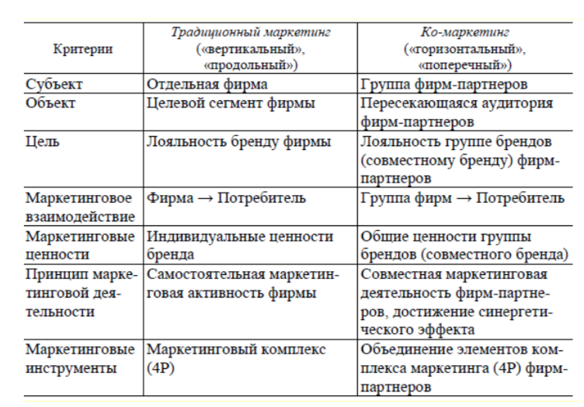
Рис. 1 Основные различия традиционного маркетинга и комаркетинга
Источник: [Капустина Л. М., Хмелькова Л. М. Ко-брендинг в системе маркетинговых альянсов компаний. Екатеринбург, 2010. С. 30].
Бренд-альянс предполагает краткосрочное или долгосрочное объединение или комбинацию двух или более индивидуальных брендов, продуктов и/или других активов компаний, в рамках которого товары могут быть представлены физически (объединение нескольких продуктов в одном «пакете») либо символически (совместная реклама). При физической форме два или более бренда соединяются, чтобы создать общий продукт. Символическая форма подразумевает создание стойких ассоциаций имён, логотипов, продуктов брендов без создания нового продукта. Например, при упоминании известного коктейля Мартини тоник, сразу возникает ассоциация с вермутом Martini и тоником Schweppes. Такие ассоциации у потребителя создавались благодаря совместной продажи этих двух продуктов как комплементарных товаров.
Понятия кобрендинг или совместный брендинг часто встречаются в научной литературе наряду с понятиями «бренд-альянс». Кобрендинг используется как в узком, так и в широком смысле. В узком смысле понятие подразумевает создание общего продукта, как следствие отмечая намерения двух компаний вести долгосрочное сотрудничество. В широком смысле совместный брендинг предполагает сотрудничество брендов в рамках маркетинговых активностей, например промо-акции, рекламные размещения, использование каналов распределения. Результатом такого взаимодействия является продвижение собственных продуктов, но создание совместных промо-акций, креативных материалов. Такие партнёрства чаще всего имеют временный краткосрочный характер. Существует множество определений термина кобрендинг. Рассмотрим некоторые из них: Ко-брендинг – кооперация между двумя или более предметами, представленными на рынке, которая каким-либо образом объединяет представления нескольких брендов на рынке». Кобрендинг (англ. co-branding) — это способ усиления коммуникативного воздействия на аудиторию, заключающийся в размещении в одном рекламном поле двух или более брендов, объединенных общей целью и сообщающих о совместных программах для потребителей. Ж. Н. Капферер считает, что ко-брендинг предполагает совместное использование своих брендов на рынке двумя различными компаниями для достижения стратегических маркетинговых целей. С ним соглашаются А. Шрикан и С. Гош. Для них ко-брендинг – это форма стратегического сотрудничества двух марок. Основная задача кобрендинга это создание дополнительной ценности при объединении усилий нескольких брендов. Это происходит так как такой альянс позволяет потребителю взглянуть на бренды в новом контексте, либо охватывает новую аудиторию, бренды стремятся создать дополнительную ценность для потребителя посредством технологий и рынков своих партнеров.
Отдельно стоит выделить союзы коммерческих и некоммерческих организаций для реализации маркетинговых инициатив, которые помогают решить, либо обращают внимание на общественные проблемы. Такие объединения носят название «социально значимые или социально-маркетинговые альянсы, а их деятельность - маркетинг социально значимой проблемы» (англ., cause-related marketing, CR marketing). Основной целью является создание ассоциаций социально-ответственного бренда, крупные корпорации включают в свои глобальные цели социальные инициативы и реализуют их в одиночку, либо с партнёрами.
Исследователи Высшей Школы Менеджмента постарались систематизировать разрозненные проявления кобрендинга, разработав классификацию. Было выделено 3 основных типа совместного брендинга, которые компании используют на практике. Рассмотрим эту классификацию ниже.
- Объединение для создания совместного продукта.
Различают горизонтальный и вертикальный брендинг. Под горизонтальным подразумевается продвижение бренда в качестве составной части другого. Например, компания K.C. Masterpiece, которая специализируется на соусах и чипсы Ruffles создали чипсы со вкусом барбекю. По итогам горизонтально брендинга создаётся полноценный совместный продукт, например, умные часы от Apple и Nike, которые сделают бег ещё более эффективным.
- Совместное продвижение, при позиционировании товаров как комплементарных.
Такой тип кобрендинга называют комаркетингом. Например, при упоминании известного коктейля Мартини тоник, сразу возникает ассоциация с вермутом Martini и тоником Schweppes. Такие ассоциации у потребителя создавались благодаря совместной продажи этих двух продуктов как комплементарных товаров.
- Совместное размещение, располагая товары в одном пространстве.
Д ля такого типа кобрендинга зарубежные исследователи часто используют понятие «dual branding» - на русский язык можно перевести как «двойной маркетинг». Данная концепция предполагает длительное сотрудничество с помощью совместного размещения. Например, создание фудкортов, фаст-фуд размещается вместе для привлечения трафика, который в последствии распределяется.
В данной работе будут использоваться понятия «кобрендинг» и «совместный брендинг» в широком смысле, то есть возможно как создание совместного продукта, так и более простые формы маркетингового взаимодействия двух и более брендов.

1.2 Преимущества и недостатки кобрендинга
Научное сообщество соглашается, что в большинстве случаев кобрендинг позволяет прийти в «win-win» исходу, то есть компании, которые участвуют в союзе с большей вероятностью, получат положительный эффект, чем негативный. Существует множество случаев, когда бренды могли получить нулевую отдачу от сотрудничеств из-за разных причин, которые будут рассмотрены далее. Основные риски связаны с финансовыми затратами на реализацию сотрудничества.
Эффективность совместного брендинга посредством улучшения потребительского восприятия самостоятельного бренда была неоднократно доказана исследователями. Результатом грамотно спланированного и реализованного кобрендинга может являться: увеличение продаж, увеличение долей рынка, повышение узнаваемости каждой из компаний и многое другое. Стоит обратить отдельное внимание на одну из главных характеристик кобрендинга – расширение клиентуры и повышение узнаваемости за счёт бренда партнёра. Также, возможно улучшение проникновения в каналы распределения, снижение затрат на маркетинг, развитие или формирование имиджа бренда. Более того, учёные, изучающие поведение потребителей, отмечают, что совместный брендинг явяляется сильным сигналом к покупке на месте продаж. К.Л Келлер в своих работах рассматривает кобрендинг как один из самых эффективных способов увеличения капитала бренда за счёт внедрения в восприятие бренда потребителем дополнительных ассоциаций. Особенность и преимущество кобрендинга по мнению теоетика – возможность синергии. Повышение узнаваемости брендов-партнёров приводит к увеличению силы брендов.
Выделим основные преимущества по мнению теоретиков:
- Совместные маркетинговые усилия могут привести к расширению географического присутствия и представленности в СМИ;
- Более заметны имидж и доверие к продуктам и брендам;
- Улучшение потребительского восприятия бренда и продукта
- Рост знания о бренде и его признания;
- Мелкие бренды могут достигнуть преимуществ вместе с хорошо известными, установив связь с их рынками, позитивными ассоциациями, доверием, имиджем и репутацией;
Хоть и множество теоретиков говорят о том, что совместный брендинг чаще всего обоюдно выгодный для всех сторон, но исследование 2006 года говорит о том, что около 30 000 примеров реализации кобрендинга, ставшего результатом сотрудничества пяти сотен крупных мировых компаний, менее тети могут быть названы успешными по словам участвующих сторон. Через 7 лет исследователи Высшей Школы Менеджмента подтверждают, что большой процент сотрудничеств не принёс ожидаемого результата. Недостатки кобрендинга, выделенные теоретиками приведены ниже:
- Невысокий финансовый результат – один из самых распространённых рисков при ко-брендинге малых и средних фирм, так как затраты могут быть значительными, а объёмы продаж небольшие относительно крупных корпораций. Следовательно, необходимо выбирать виды ко-брендинга с невысокими затратами на реализацию;
- Несимметричность выгод для партнеров от участия в ко-брендинге;
- «Размывание» одного бренда в тени другого;
- Имиджевый риск – программа не соответствует устоявшемуся имиджу компании, ухудшает и отталкивает потребителей. Такое бывает при нарушении консистентности бренда при высоком значении этого в образе компании.
- Информационный риск. Плохо-донесённая или неправильно представленная информация о кампании может обесценить усилия брендов и не принести финансового результата.
Важно отметить, что рассмотренные выше преимущества и недостатки кобрендинга появляются более сильно при долгосрочном сотрудничестве. Поэтому важно определять продолжительность и интенсивность программ кобрендинга для достижения нужного эффекта.
Теоретики обсуждают, как можно минимизировать риски при разработке программ кобрендинга, чтобы при этом получить преимущества от сотрудничества. Здесь важен правильный подбор партнёра, постановка целей и необходимо эффективно выстраивать взаимоотношения с партнёрами.

1.3 Подбор партнёров и стратегии кобрендинга
В данном параграфе стоит перейти от теоретических концепций, описывающих кобрендинг, к практическим шагам на пути к успешному сотрудничеству.
Важнейшей частью при формировании альянса является правильный подбор партнёра, так как бренд только выигрывает при взаимодействии с правильными по отношению к своим ценностям и продукту партнёрами. Первостепенность подбора правильного партнёра один из главных факторов успешной коллаборации, с эти согласны все теоретики. Но единой модели или алгоритма выбора союзника не существует. Но можно выделить основные факторы, которые влияют на отношение потребителей к подобным активностям брендов.
- Для любой успешной совместной деятельности все участники должны быть вовлечены и заинтересованы в равной степени. Так как мы говорим о коллаборациях в бизнес-сфере, то здесь важна финансовая составляющая, поэтому участники должны в сопоставимой мере получать преимущества от сотрудничества или нести убытки также в равной мере.
- Первостепенной задачей менеджеров является правильная постановка целей и планирование активностей. В рамках планирования важно оценить риски, оценить достижимость поставленных целей. Они должны быть реальны. Распределить ресурсы, как финансовые, так и человеческие.
- Комплементарность или взаимодополняемость, по мнению многих экспертов, часто играет ключевую роль в успехе коллаборации. В этом случае достигается эффект синергии двух брендов. В таком случае соединяются преимущества обоих брендов. Поэтому, успех на рынке одного бренда, благоприятно скажется на другом. Но при этом негативный имидж у одного бренда также может оказать негативное влияние на бренд-партнёр, так как выстаиваются совместные ассоциации.
- Другая концепция использует уровень воспринимаемого соответствия брендов, участвующих в альянсе. Здесь теоретики делают упор на схожесть образов брендов, ассоциаций, которые имиджи вызывают у потребителей. Более того, насколько схожи сами товарные категории, например fashion и beauty сферы часто имеют схожие ассоциации.
- Следующая концепция, которую сформулировал Уолчли С. делает акцент на понятии конгруэнтности брендов-партнёров. Понятие конгруэнтности, которое было введено в научный оборот Ч. Осгудом и П. Танненбаумом. Представление о товаре или услуге складывается потребителем с помощью рекламы, опыта взаимодействия с продуктом и формируются ассоциации, связанные с брендом, на основе которых в дальнейшем формируется имидж. Если бренды схожи по ассоциативным схемам у потребителей, то их можно назвать конгруэнтными. Иными словами, конгруэнтность — это прочность связей между брендом и другим объектом взаимодействия. Неконгруэнтном кобрендинг будет полезен, если компания хочет удивить своих потребителей, акцентировать внимание на новой особенности и при правильном использовании позволит актуализировать и «оживить» бренд. Но брендам нужно быть аккуратными при выборе подходящего партнёра, так как неконгруэнтный кобрендинг может вызвать негативную реакцию и отторжение лояльных покупателей. При этом Мандлер утверждает, что умеренная неконгруэнтность иногда более предпочтительна, чем полная конгруэнтность, поскольку последняя может восприниматься потребителями как слишком тривиальная и предсказуемая и, следовательно, не вызывать интереса. Но согласно исследованием эффективным может быть как конгруэнтный, так и неконгруэнтный кобрендинг. Оптимальным является средний уровень конгруэнтности.
В своей статье «Кобрендинг и сила влияния» Белянская О.Ю приводит рекомендации по выбору партнёра для эффективного взаимодействия:
- Бренды-участники должны быть сопоставимы по масштабу бизнеса;
- Примерно одинаковый уровень известности компаний;
- Схожее влияние брендов на аудиторию;
- Финансовые и маркетинговые результаты должны быть примерно одинаковыми;
- Участники ко-брендинга должны совместно провести исследование для определения ожиданий каждой из сторон;
- Проверить потенциальное влияние на аудиторию перед запуском кампании;
- Конкретные условия досрочного прекращения сотрудничества, чтобы не навредить своим брендам.
Ключевой «дилеммой кобрендинга» является необходимость сохранения идентичности бренда при добавлении свежих, привлекательных ассоциаций бренда партнёра.
Таким образом, на данный момент не существует единой методологии выбора правильного партнёра, но стоит учитывать рекомендации, рассмотренные выше.

1.4 Способы взаимодействия с потребителем
Исследователи выделяют несколько концепций взаимоотношений брендов в кобрендинге. Основные подходы можно ограничить тремя в широкой трактовке: кросс-маркетинг, коалиционные программы лояльности и событийный маркетинг. И будет рассмотрен один в более узкой трактовке, а именно создание совместного продукта. Каждый из подходов имеет отличительные особенности и требует рассмотрения.
- Кросс-маркетинг
Кросс-маркетинг представляет собой совместное продвижение товаров или услуг за счёт совместного выгодного или интересного для потребителя предложения. Есть два пути реализации программ кросс-маркетинга: совместные рекламные акции и совместное использование рекламных носителей. Первый тип характерен для компаний, которые предлагают комплементарные товары, устраивают акции и скидки на товары одновременно. Второй тип включает в себя упоминание в рекламных материалах (как онлайн, так и оффлайн). С помощью такой рекламы потребитель ассоциативно связывает эти два товара, особенно если они комплементарны. Такой подход можно применять если бренды направлены на одну, либо близкую целевую аудиторию и не являются конкурентами.
- Коалиционные программы лояльности
Распространенным типом сотрудничества является участие в программах лояльности партнёров. В такие программы лояльности могут быть вовлечено сразу несколько партнёров. Отражения предложения находят в форме скидок, специальных предложений для участников «клуба», сертификаты, бонусы, подарки от бренда-партнёра, кэшбек. Основной целью компании при использовании такого типа кобрендинга является усиление приверженности к родительскому бренду. Потребителю уже сложнее уйти от компании, если он «связан» не только с ней, а с целым альянсом. Но очень важно ответственно выбирать компании-партнёры, так как товары и услуги должны сочетаться и не портить восприятие материнской компании.
- Событийный маркетинг
В последние несколько лет большой популярностью стал пользоваться событийный маркетинг. Классик современного маркетинга Котлер Ф. предложил использовать событийный маркетинг, так как он влияет на эмоциональную составляющую. Именно на этой основе формулируются ключевые преимущества этого типа маркетинга. Ключевыми задачами обычно является увеличение узнаваемости бренда, рекрутинг и повышение лояльности.
- Создание совместного продукта
Как было описано ранее, создание совместного продукта — это глубокая интеграция компаний партнёров. Не всегда это долгосрочное сотрудничество, это могут быть единоразовые акции, но сопровождаться хорошим охватом с СМИ. Более того обычно такие коллаборации привлекают внимание потребителей, а как следствие и трафик с магазины. Подходит брендам, которым нужно выстроить имидж, либо освежить бренд.

Выводы
В первой главе был проведён анализ литературы и выявлено, что нет единого понятийного аппарата в классификации бренд-альянсов. Но автором работы были выделены основные виды, из которых будут выбраны практически релевантные для компании. Анализ научной литературы показал, что кобрендинг обладает большим потенциалом и многообразием форм. Компания может подстроить такое маркетинговое взаимодействие полностью под себя и свои цели. Достичь максимальной эффективности можно выбрав правильного партнёра, зная свою целевую аудиторию и правильно спланировав маркетинговые активности. Очень важна заинтересованность обоих партнёров для получения синергетического эффекта от сотрудничества. Но важно рассматривать совместный брендинг не только с теоретической стороны, но и с практической так как компании за последние несколько лет успели уйти далеко вперёд. Это и будет проанализировано в следующей главе.

ГЛАВА 2: Анализ российского рынка женской одежды в среднем ценовом сегменте. Конкурентные позиции «12 STOREEZ» на российском рынке одежды.

Вторая глава посвящена практике кобрендинга в современных реалиях. Необходимо проанализировать тенденции на российском рынке одежды, выявить ключевые тренды, провести бенчмаркинг кобрендинговых активностей. В рамках данной работы рассматривается кейс крупнейшего российского бренда женской одежды 12 STOREEZ. Перед брендом стоят задачи увеличения продаж своей продукции. Важным блоком является непосредственно анализ компании 12 STOREEZ, её конкурентов и целевой аудитории для создания коллабораций.
В первую очередь были проанализированы вторичные данные о рынке, тенденциях, конкурентах. После чего был проведён количественный опрос, направленный на выявление барьеров к покупке у аудитории, которая знакома с брендом. После этого была проведена серия экспертных интервью, интервью с целевой аудиторией, интервью с потенциальными компаниями партнёрами. Также, использовалась первичная информация, полученная посредством интервью с представителем компании.

2.1 Исследование рынка женской одежды
Fashion рынок не отличается стабильностью, хоть одежда и занимает второе место в продуктах потребления после пищевой продукции. Последние несколько лет fashion рынок находится в стадии стагнации. Причины в основном экономические: падение реальных доходов россиян, низкий потребительский спрос, повышение НДС, и экономия на одежде как следствие. В 2020 году с падением доходов у россиян и коронакризисом рынок начал заметно падать. Так по данным Fashion Consulting Group, суммарный объем фэшн-рынка в России сократился по итогам 2020 года на 25% и составил 1,7 трлн рублей. При этом интернет-продажи в сегменте одежды и обуви увеличились за это же время на 11% и составили 245,2 млрд рублей. Дальнейший рост в 2021 году прогнозируется на уровне 37%, до 335,2 млрд рублей, а к 2025 году - до 1 трлн рублей. Многие ритейлеры сообщили о кратном росте продаж через интернет-каналы в 2020 году. По пессимистичным прогнозам, российский fashion-рынок вернется к докризисным показателям не ранее 2025 года, по оптимистическому сценарию - к осени 2023 года.
Быстрая мода также оказалась прибыльным сектором в отрасли, особенно для миллениалов, которые используют преимущественно онлайн каналы. Растущая популярность покупок в Интернете является ключевым фактором, который повлиял на индустрию розничной торговли одеждой. Клиенты были покорены удобством, разнообразием и более дешевыми ценами, которые могут предложить интернет-магазины одежды. Это привело к росту онлайн-канала pureplay, который к февралю 2020 года составлял 4,9% от общей стоимости отрасли. В то время как это помогло стимулировать рост в отрасли, известность больших скидок и низких цен в Интернете несколько снизила доходы. Несмотря на растущую тенденцию покупок в Интернете, специализированные ритейлеры остаются доминирующим каналом в России, на долю которого приходится 73% стоимости отрасли. Однако розничные торговцы, которые внедрили многоканальный подход, могут извлечь выгоду как из физического, так и из онлайн-присутствия, что помогает им стимулировать продажи. Но в апреле 2020 года начинается карантин, что способствует сильному росту онлайн-ритейлеров.
Огромный урон швейной и обувной промышленности был нанесён в период коронакризиса, так как отрасль особенно уязвимая в то время, когда потребители быстро направляли располагаемый доход на основные покупки в ожидании финансовых и экономических потрясений, которые, как ожидается, последуют за пандемией.
«Адаптация к условиям работы в пандемию, инвестиции в различные антикризисные меры и вынужденные скидки привели к обнулению чистой прибыли у многих fashion-компаний, которые испытывали сложности с продажами и до кризиса», — объяснила состояние рынка гендиректор FCG Анна Лебсак-Клейманс. Представители индустрии отмечают, что e-commerce сектор сильно вырос в период пандемии и частично помог пережить тяжёлый период в фэшн-сегменте. Представители индустрии отмечают, что пережить сложные времена им помогли онлайн-продажи. Электронная коммерция в фешн-сегменте увеличились за год на 11% до 245,2 млрд руб. В 2021 году рост ожидается на уровне 37% до 335,2 млрд руб. В 2025 году показатель может превысить 1 трлн руб.
Но в марте 2021 года фэшн-рынок начал восстанавливаться после кризиса. Продажи одежды и обуви в магазинах Москвы год к году выросли на 10% и 20%, в Санкт-Петербурге - на 11% и 41% соответственно. В целом по стране спрос в категориях за этот период был ниже марта 2020 года на 17% и 15% соответственно. Одновременно аналитики фиксируют рост среднего чека на рынке.
Модели спроса подвержены влиянию брендинга и рекламы, которые, несмотря на отсутствие значительных затрат на переключение, имеют тенденцию ослаблять власть покупателей. Однако, ситуация усложняется тем, что продавцы обязаны предлагать покупателям то, что они требуют, в отрасли, часто подверженной непредсказуемым и быстрым изменениям моды. Несмотря на то, что сознание бренда в этой отрасли является существенным, лояльность потребителей к конкретным брендам не всегда является решающим фактором при принятии ими решений, на которые, вероятно, в большей степени влияют предлагаемые ими продукты. Покупательская сила повышается за счет высокого уровня выбора в отрасли и низкой стоимости переключения между различными игроками, что позволяет покупателям легко переходить от компании к компании. Лояльность к бренду в отрасли относительно низкая.

2.2 Особенности поведения потребителей в среднем сегменте рынка женской одежды
На fashion рынке существует множество классификаций, которые делят рынок на сегменты и подсегменты. Можно выделить следующие сегменты параметрами которой являются качество изделий, ценовая политика, способ выпуска коллекций: верхний, средний и нижний. Как правило верхний сегмент подразумевает производство дизайнерской одежды. Фокусным сегментом данной работы является средний сегмент, который делится на upper middle (150–300 евро) и good (50-150 евро).
Торговые марки среднего сегмента составляют примерно 24% от рынка. Именно в этом сегменте конкуренция высокая, так как большинство глобальных сетей входят именно в этот сегмент (Zara, H&M, Mexx, United Colors of Benetton, Mango, Karen Millen, Glance, Zarina, befree и др.). Расположены такие магазины обычно в торговых центрах, их ассортиментная, ценовая и коммуникационная политика во многом исходит от глобального уровня, адаптируясь локально. Ассортимент ориентирован на женщин 18–35 лет. Преобладают размеры 42–48. Скидки и распродажи используются для стимулирования продаж, существуют программы лояльности. Отрасль является высокомаржинальной. Компании следят за модными тенденциями и цветами, производя коллекции исходя из этого. Акцент в коллекциях делается на «fast fashion», которая предусматривает обновление ассортимента марки несколько раз в сезон. Бренды стараются расширять ассортиментную матрицу, чтобы покупатель смог составить целый образ.
На рынке женской одежды представлены как крупные корпорации, такие как лидер по выручке на российском рынке компания Inditex (в средний сегмент входят бренды Massimo Dutti, Uterque, Zara), так и российские бренды, которые чувствуют себя более комфортно именно в среднем сегменте, не конкурируя или частично конкурируя с Zara и H&M. В последние годы повысился интерес к одежде российского производства. Аналитические компании представили результаты опросов, где потребители среди преимуществ отечественных брендов отмечают практичность, износостойкость, функциональность и комфортность. Но именно средний сегмент подвержен к падению, поскольку у потребителей со средним достатком нет необходимости регулярно покупать одежду, так как они имеют полный гардероб.
Тренд на российские бренды одежды растёт не только из-за интереса покупательниц к российским дизайнерам, но и так как 2019 год стал сложным для иностранных fashion-ритейлеров и с российского рынка ушли около 38 иностранных игроков из-за экономических причин в большей степени (малая платежеспособность, вялый спрос, нестабильность рубля, влияющий на маржинальность.
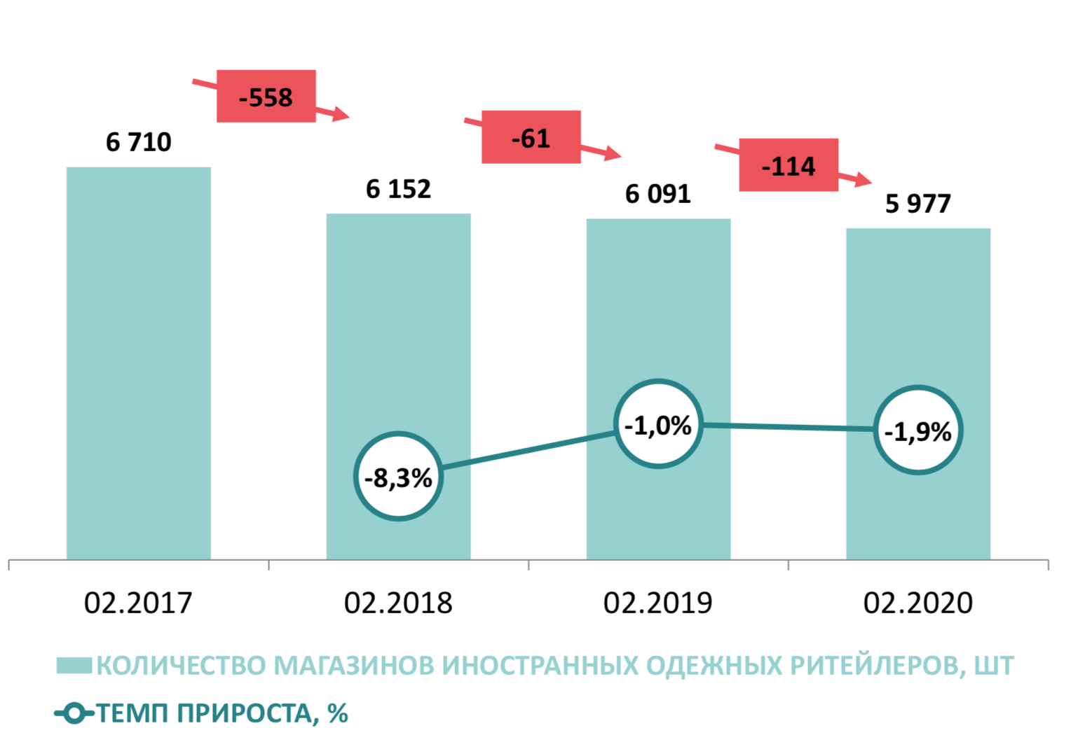
Рисунок 2: рынок Fashion-ритейла в России

Основная стратегия среднего сегмента не опускаться в скидки, а стимулировать активность российских покупателей за счет предложения дополнительного качества и услуг «Укрепление за счет "дополнительного" качества услуг» за счет проактивного fashion маркетинга:
- Мультиканальные продажи, коллаборации, pop-up и пр.;
- Digital marketing – интернет как основной канал промоактивности;
- Интерактивный маркетинг – активное развитие социальных сетей;
- Внедрение digital технологий в торговый зал, в процесс сервиса;
- Гибкая ассортиментная политика – реакция на спрос, лимитированные коллекции.

2.3 Ключевые тренды на рынке женской одежды
Безусловно, на рынке женской одежды можно выделить явные тренды, которые влияют на всех игроков рынка fashion в России. В данном параграфе автором будет сделан акцент на те, которые в дальнейшем могут повлиять при создании кобрендинговых мероприятий.
- Переход в онлайн канал продаж.

Как было упомянуто ранее, основным трендом является изменение в каналах распределения, а именно увеличения продаж в онлайн каналах. Тенденция была видна давно, но коронакризис ускорил переход в онлайн многих брендов одежды. Но это не единственная причина. Преимуществ онлайн-покупок множество. Во-первых, потребители отмечают экономию средств при шоппинге онлайн, так как можно сравнить цены, найти лучшую альтернативу, когда-то дождаться скидки. Более того, покупки становятся более осознанными, так как исключается импульсность покупки.
Во-вторых, для многих потребителей важно экономить усилия и время. Онлайн можно выбрать товар, где угодно и когда угодно, по дороге домой или в обеденный перерыв. Не тратится время на дорогу, очереди. Более того, доставить могут в любое удобное время. Именно это стимулирует многих потребителей переходить на онлайн-каналы продаж. Покупки становятся более рациональными, выбор шире, а времени и денег уходить гораздо меньше.
Но в то же время, сегодня 85% российских покупателей одежды/обуви старше 25 лет предпочитают видеть и тестировать товар перед приобретением. Поэтому второй тренд направлен на потребительский опыт оффлайн.

- Улучшение потребительского опыта.

С каждым годом удивить клиента становится всё сложнее и сложнее. Менеджеры в сфере одежды, обуви, аксессуаров делают упор на качество обслуживания, чтобы сделать посещение магазина максимально комфортным. Предложения гостеприимства, такие как еда и напитки, использовались для привлечения клиентов в магазины; это может включать в себя наличие кафе или ресторана для улучшения общего опыта покупателей. Данные действия хорошо влияют на лояльность, но этого не всегда достаточно. Покупателя нужно удивить, поэтому первостепенное значение начали занимать технологии и иновации. Появляются «умные гардеробные», технологии, которые помогают сделать выбор с помощью смартфона, меняя цвета, фасоны. Экран в примерочной позволяет менять освещение максимально подбирая под условия ношения вещи, просить о помощи, фиксировать данные о посещении на смартфоне. Игроки, которые инвестируют в улучшение опыта instore, получат конкурентное преимущество перед конкурентами.
По данным pwc по поведению потребителей 2020 года:
Walmart и Amazon запустили доставку при помощи дронов, Lancôme предлагает интерактивную функцию виртуальной примерки макияжа, Puma предлагает примерить обувь и одежду на виртуальном футбольном поле или на треке для мотоциклистов во флагманском магазине в Нью-Йорке, «СберМаркет» запустил возможность оставлять чаевые для курьеров в электронном виде, «Азбука вкуса» открыла полностью автоматизированный магазин без кассиров., «M.Видео» предлагает сервис, позволяющий клиентам оценить товар с помощью онлайн-демонстрации, «ВкусВилл» начал устанавливать вендинговые аппараты в подъездах многоквартирных домов.
Людям всё меньше нужны вещи, они ищут удобство и эмоции от приобретения, поэтому важно сделать их потребительский опыт максимально интересным и приятным.

- Экологичность.
Темы здоровья, экологии, устойчивого развития всё больше беспокоят потребителей, соответсвенно ожидания от бизнеса тоже не стоят на месте. По исследованию pwc потребителей после COVID-19, 47% потребителей считают, что бизнес должен нести ответственность за свое воздействие на окружающую среду. 40% считают, что нелобходимо отказываться от пластиковых пакетов и пластиковой упаковки. Тем не менее люди не готовы платить больше, либо жертвовать своим комфотом ради экологии.
- Осознанное потребление.

По данным Fashion Consulting Group «slow fashion» новый социальный тренд. С 2019 года тема осознанного потребления стала звучат ещё громче, даже став основной темой всех мировых и некоторых российских деловых форумов модной индустрии. Была заявлена тема «sustainable fashion», обращение покупателей к этике разумного осознанного потребления и экологической ответственности, идеи цикличной (безотходной) экономики, росту популярности «slow fashion» и новой концепции модных покупок с целью длительного использования и вторичных продаж. Этот глобальный фундаментальный социокультурный тренд в корне меняет представление о долгосрочных стратегиях, необходимых для успеха в модной индустрии. Рынок вторичных продаж начинает набирать популярность, ритейлеры «Юла» и «Авито», секонд-хэнды начинают пользоваться всё большей популярностью, такие как такие как Second Friends Store, Vintage voyage. А вещи из люкса и премиум сегментов продаются через площадки в Instagram.

2.4 Примеры кобрендинга на российском fashion-рынке
В рамках этого параграфа будут обзорно рассмотрены лучшие коллаборации, по экспертному мнению, охвату в СМИ, продажам.
Перед рассмотрением коллабораций стоит привести критерии успешной коллаборации, которые были названы экспертами в интервью. Экспертами выступили Ирина Староверова, бренд-эксперт, которая создавала множество коллабораций для бренда Love Republic для формирования имиджа бренда и маркетинговый-аналитик Fashion Consulting Group Екатерина Савушкина.
- H&M и Karl Lagerfeld
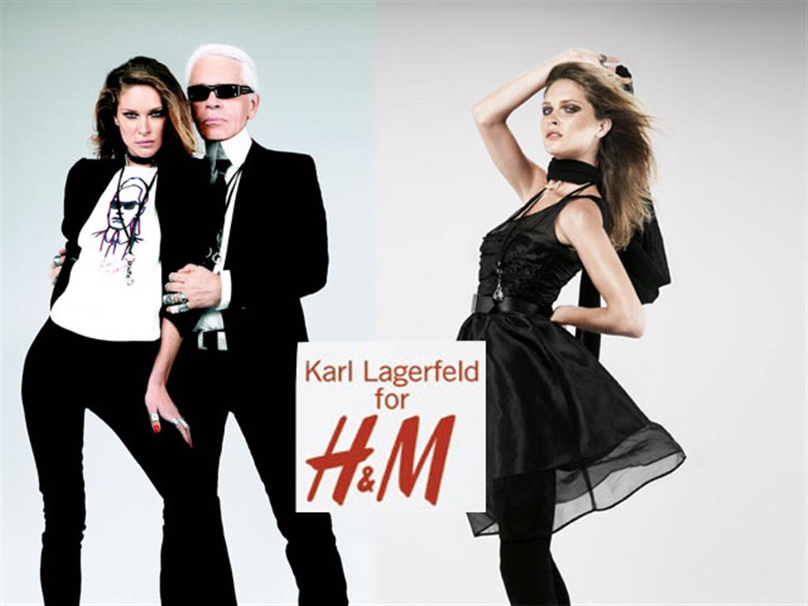
Рисунок 3: H&M и Karl Lagerfield
Более 15 лет назад H&M положил начало коллаборациям с известными дизайнерами. Модельер Карл Лагерфельд положил начало сотрудничествам, которые стало одними из самых ярких коллабораций масс-маркета и люкса. H&M и Карл Лагерфельд создали коллекцию футболок с изображением дизайнера, рубашек, узких джинс и курток со стразами. После открытия продаж коллекция была распродана всего за час.
Основным фактором успеха является то, что можно прикоснуться к люксу и высокой моде, купив одежду из масс-маркета, по ценам масс-маркета. Массовый бренд пригласил к сотрудничеству бренд люксового сегмента, предложил идею лимитированных коллекций, создал маркетинг хайпа. До сих пор H&M каждый год выпускает особенную коллаборацию. Это помогло бренду уйти от имиджа обычного масс-маркета и выделить себя среди других. А для люкс бренда это с одной стороны интересный опыт, дополнительный сильный инфоповод, с другой стороны долгосрочный рекрутинг молодых потребителей, которые пока не могут себе позволить приобрести люкс, но когда-то смогут.
- IKEA и Off White
Рисунок 4 Экошоппер Sculpture IKEA&Off-white
Коллаборация IKEA с Вирджилом Абло (Off White) подняла шум в социальных сетях. Абло взял за основу фирменную сумку ИКЕЯ, но сделал скетичную сумку с желтыми ручками и надписью Sculpture. Сумку можно было купить за 15$, но после того, как все сумки раскупили, на Авито сумки начали продавать в десятки раз выше.
Этот пример достаточно необычной коллаборации разных отраслей. Люксовым брендам стало настолько интересно работать с таким необычным сегментом, что вскоре IKEA объявила об ещё одной коллаборации, в этот раз совместно с Off White будут созданы ковры.
- Love Republic и Barbie
Рисунок 5 Barbie by Love Republic
После опроса потребителей Love Republic, выяснилось, что у 60% любимая игрушка в детстве была Barbie. Коллаборация повысила продажи бренда, о ней говорили в социальных сетях. Для Love Republic помимо коммерческой выгоды это стало проектом для формирования имиджа.
- Sonia Rykiel x Lancôme
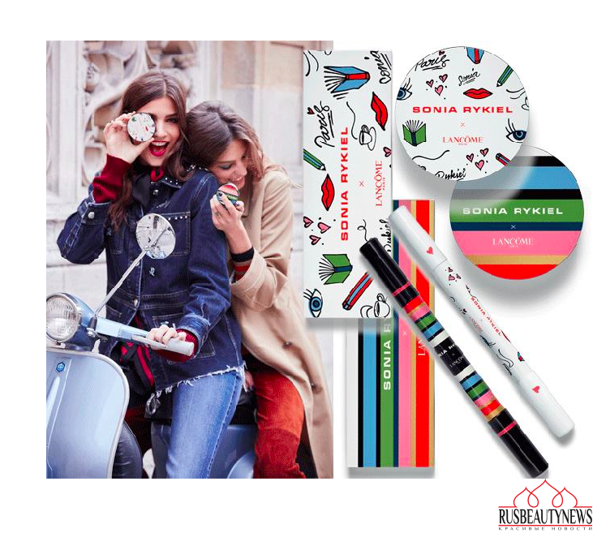
Рисунок 6 Sonia Rykiel&Lancome
Lancôme сделали особенную парижскую коллекцию Sonia Rykiel x Lancôme. Коллекция получилась лёгкой, мечтательной и очень притягивающей внимание. Интересный дизайн, истинный парижский дух обеспечили коммерческий и медийный успех кампании.
Это освежило марку, зашло в сегмент более молодой аудитории.
- Studio 29 х российская художница Лера Попова
Рисунок 7 Studio 29&Lera Popova
Российский бренд одежды создал коллаборацию с художницей. Она получилась очень милой и яркой. Совсем свежая коллаборация, которая показывает, как можно освежить бренд, сотрудничая с современным искусством. О результатах продаж пока говорить рано, но в телеграм каналах о моде уже говорят об этом молодом бренде.
Подводя итоги, можно сказать, что коллаборации делают для наполнения имиджа брендами дополнительными атрибутами, чтобы освежить бренд, чтобы повысить узнаваемость, «заставить» говорить о себе с СМИ. И как следствие у бренда повышаются продажи за счёт трафика в магазин и чего-то редкого и интересного.

2.5 История компании и основная деятельность, положение на рынке

12Storeez – российская торговая марка, выпускающая 12 новых коллекций-капсул в год. Компания выпускает небольшими партиями вещи с авторским дизайном из качественных материалов и с нестандартным кроем. Следование мировому тренду ultra fast fashion позволяет компании стимулировать продажи по полной цене и обходиться без распродаж.
Камерный модный проект был основан в кризисном 2014 г. как аккаунт в соцсети Instagram (в Екатеринбурге), в котором выставлялись фотографии придуманной основательницами марки (Ириной и Мариной Голомаздиными) одежды. Причем моделями, преимущественно, тоже выступали владелицы бренда.
Одна из самых быстро растущих марок женской и мужской одежды по мнению журнала РБК: каждый год компания в 2–3 раза увеличивает производство и продажи. В 2014 году с командой из 3 человек открывался первый офлайн-магазин в Екатеринбурге. Сегодня в команде работают не менее 480 профессионалов в 29 магазинах в 11 городах и на онлайн-площадке 12storeez.com.
Одним из показателей стабильного роста и успеха на российском рынке является то, что на данный момент 12 STOREEZ единственная российская компания, которая напрямую сотрудничает с мировой онлайн-платформой лакшери ритейла Farfetch. Вахтанг Акиртава, операционный директор Farfetch в России и СНГ, резюмирует: «Они очень быстро растут, у них хорошие показатели, нам в Farfetch будет комфортно работать с такими партнерами. У других проектов этого сегмента мы видим хаотичные операции, несостоявшиеся команды, слабые структуры. А 12 storeez грамотно структурированы, вовремя и в нужных объемах производят товар, правильно работают с контентом, с цифрами и аналитикой». Это большое преимущество, учитывая темпы роста онлайн продаж, рассмотренные ранее.
Бренд имеет 29 магазинов по России, 1.5 миллиона подписчиков в сети Instagram.
В ассортименте марки присутствует верхняя одежда, одежда для всех случаев жизни (от домашней до вечерней), обувь, аксессуары, бельё. С недавнего времени бренд запустил мужскую коллекцию, но в данной работе это рассмотрено не будет.
Активный рост начался с продвижения в социальных сетях, а именно Instagram. В своей коммуникации 12 STOREEZ использует образы своих основательниц. Выпуская лаконичные, но стильные вещи бренд преуспел в преподнесении своего уникального стиля. Вся коммуникация в интернете, магазины, коллекции, фэшн-съёмки – всё в едином стиле. Производство отдано на аутсорсинг, чтобы достигать качество в каждой отдельной вещи. Бренд не опускается в скидки, а проводит распродажи 2 раза в год, при этом скидка не может превышать 30%.
12 STOREEZ любят за узнаваемую эстетику и стиль марки – простой утонченный крой и спокойные природные оттенки. Компания предлагает готовые образы: модели легко сочетать друг с другом, постепенно обновляя гардероб 1–2 новыми вещами. 12 STOREEZ уделяет особенное внимание качеству тканей и исполнения: можно получить качество, близкое к премиальным маркам, не переплачивая за бренд. Каждая модель выпускается лимитированным тиражом, и постоянные покупательницы заранее подписываются на самые желанные модели. В компании сеть отдел Дружбы с клиентами, он помогает с выбором и оформлением заказа, а если возникнут сложности, поможет их решить. Ежедневно (по будням) выходят новые модели. Удобный сервис оплаты и заказа, работают сервисы доставки и колл-центр. Бонусная программа лояльности.
В рамках интервью с бренд-директором 12 STOREEZ Надеждой Божковой были выявлены основные проблемы бренда:
- Низкий уровень продаж по отношению к узнаваемости бренда.
- Непонимание барьеров к покупке у своих потребителей.
- Отсутствие опыта реализации партнёрских программ ко-брендинга.
- Желание реализовать ко-брендинговую кампанию.

2.6 Профиль потребителя 12 STOREEZ

Портрет целевой аудитории для 12 STOREEZ был разработан с помощью вторичных источников, анализа более 100 аккаунтов девушек, подписанных на 12 STOREEZ в сети Instagram, глубинных интервью с покупательницами 12 STOREEZ и первичных данных из интервью с представителем компании.

Девушка 12 STOREEZ – городская жительница, которая водит как автомобиль, так и ездит на такси. Она ведёт активный образ жизни, любит прогулки, ходить в театр (для неё это событие), но также не прочь провести время с семьёй. Она работает в офисе или на фрилансе. Ей нужна одежда на каждый день или на специальный случай. При этом она готова радовать себя, она ходит в рестораны и проводит время с друзьями. Она хочет, чтобы все вещи в её гардеробе идеально сочетались и были хорошего качества. При этом она не готова тратить много времени на их стилизацию. Она любит минимализм, но хочет выглядеть стильно.
12 STOREEZ находится в среднем ценовом сегменте. Средний ценовой сегмент — это вещи от 4500 тысяч рублей и выше до 27 000 (50–300 евро). В этом сегменте потребители готовы заплатить немного больше, чем нижний ценовой сегмент, но хотят получить качественную вещь на несколько сезонов из хороших материалов, хорошее обслуживание и вещь с привлекательным дизайном. Целевая аудитория этого сегмента обычно женщины в возрасте 25–45 лет. Люди с доходом средним и выше среднего. Для них важен полный путь взаимодействия с брендом (от первого контакта в магазине/в интернете через опыт непосредственно в магазине и от ношения вещи). Они выбирают вещи для прогулок, встреч с друзьями, в офис, домой и на праздники. При этом стремятся везде выглядеть стильно и современно. Тренд на базовую и лаконичную одежду особенно виден именно в этом сегменте.
По данным компании их аудитория — это женщины от 18 до 54 лет, ядро составляют женщины 25–34 лет – 40%. Они замужем, работают, большинство имеет детей. На основе аффинити индекса основные интересы — это финансы, красота и здоровье. Их доход составляет от 90 000 рублей. Средний чек сравнительно высокий и составляет 16 000 рублей при средних 1.7 вещей в заказе. 50% потребительниц живут в Москве, 8,5% в Санкт-Петербурге, 8,3% в Московской области, 4% в Сверловской области. Топ категорий составляют: платья, верхняя одежда, трикотаж, обувь, деним. Девушки любят новинки, поэтому самый прибыльный раздел NEW и генерирует 20% новых пользователей, следовательно, покупательницы ждут новых коллекций.
Для более полного понимания потребителя стоит рассмотреть альтернативы, которые она рассматривает при выборе.
По результатам анализа аудитории через spymetrics удалось выявить, какие ещё интернет-магазины интересны аудитории. Позже список был дополнен исходя из интервью с потребительницами.
Как говорилось ранее, рынок наполнен как крупными мировыми игроками, так и локальными брендами. Рассмотрим бренды, среди которых выбирают потребительницы.
- Massimo Dutti
Бренд входит в испанскую группу Inditex, один из трех крупнейших по объему выручки мировых фэшн-ритейлеров. Находится в среднем ценовом сегменте, предлагая от повседневной до деловой одежды женщинам и мужчинам. Бренд предлагает модную классику и одежду casual. В магазинах царит атмосфера благородства и спокойствия, всё оформлено в коричнево-бежевых цветах. Постоянные покупатели: живущие в ритме большого города. Стоит отметить, что найти Massimo Dutti проще, так как магазины представлены почти во всех крупных торговых центрах Москвы и Санкт-Петербурга, онлайн-магазин есть. Средний чек: 15 тысяч рублей.
- Uterqüe
Бренд, который также входит в группу Inditex. Uterqüe представляет модные и стильные образы одежды, сумок, аксессуаров, бижутерии и обуви для женщин. Средний чек выше, чем в Zara и Massimo Dutti. Здесь можно найти более интересные фасоны приближенные к мировым трендам.
- I Am Studio
Первый российский бренд, который стал делать вещи для повседневной жизни с ярко-выраженным узнаваемым дизайном: выверенные силуэты, игра с фактурой и сложные цвета. В каталоге повседневная и деловая одежда с интересными акцентами. 23 магазина (включая корнеры) по России и даже в Беларуси, США и Франции. Средний чек: 15 тысяч рублей.
- H&M premium selection
Premium Selection представлены актуальные и стильные модели из материалов качества выше, чем в коллекциях H&M. Это попытка крупного холдинга выйти в средний ценовой сегмент. Средний чек: 5 тысяч рублей.
- Zara
Является одной из крупнейших мировых компаний в сфере производства модной одежды. Она входит в группу Inditex, одну из крупнейших мировых дистрибьюторских групп. Клиент находится в самом центре нашей особенной бизнес-модели, включающей дизайн, производство, дистрибьюторскую деятельность и реализацию через обширную собственную сеть магазинов. Хоть бренд и относится к другому ценовому сегменту, но из-за большого выбора, создания «премиальных» коллекций и хорошей доступности магазинов конкурирует. Средний чек: 5 тысяч рублей.
- Uniqlo
Японская розничная сеть повседневной одежды «для всех». Принадлежит японскому холдингу Fast Retailing Co. В магазинах можно купить базовую одежду хорошего качества по доступной цене. Средний чек: 5 тысяч рублей
- Mango
Испанский бренд повседневной одежды, который предлагает одежду, обувь и аксессуары.
Средний чек: 6500 рублей.
- Ushatava
Российский бренд UShatáva позиционирует себя как бренд нетривиальной базовой одежды при этом сохраняя хорошее качество. Бренд относительно маленький, но покупательницы из Санкт-Петербурга могут рассматривать как альтернативу.
Средний чек: 7500 рублей.
- Toptop.ru
Молодой бренд, который собирает трендовые вещи, предлагая выглядеть модно каждый день.
Средний чек: 9 тысяч рублей.

Выводы:
В данной главе были рассмотрены основные показатели и тренды рынка женской одежды в России. Отдельно были рассмотрены особенности поведения потребителей на данном рынке, а также текущие предпочтения потребителей, с учетом глобальных потребительских трендов. Особенное место в главе занимает анализ положения бренда 12Storeez на рынке. Данный бренд на данный момент находится на стадии роста, но в силу уже обозначенной проблемы конвертирования аудитории в покупку находится в поиске способов сохранения конкурентного преимущества перед российскими и зарубежными брендами среднего сегмента.
Необходимо найти новый способ стимулирования активности на российском рынке, так как скидки не подходят для компании в среднем сегменте. Одним из таких способов, в котором заинтересована компания является кобрендинг.

Выбор мероприятий кобрендинга для бренда 12storeez
В рамках первой и второй глав данной работы, в процессе анализа основных видов кобрендинга, а также исследования условий, в которых осуществляет деятельность команда бренда 12 STOREEZ, текущих трендов fashion-рынка, было выяснено, что существует 4 варианта кобрендинга, приемлемых для решения проблемы бренда. Поэтому, с целью формирования рекомендаций по мероприятиям кобрендинга для бренда 12 Storeez будет проведено исследование, разбитое на 2 блока:
- Исследование восприятия мероприятий кобрендинга экспертами рынка
- Исследование интересов целевого сегмента.
В первом блоке реализовано поисковое исследование, цель которого дать нужные инсайты об изучаемом вопросе. В данном случае главная задача этого этапа – понять мнение экспертов рынка о мероприятиях кобрендинга, чтобы на основе их опыта выделить основу для рекомендаций мероприятий кобрендинга для бренда 12 STOREEZ. С данной целью будет проведено исследование методом экспертных интервью – с представителями fashion-рынка, а также с представителями потенциальных партнеров бренда 12 STOREEZ, с целью разведывательного исследования и получения «недоступной» информации о проблематике кобрендинга. Все интервью реализованы в неструктурированной форме, с использованием гайда вопросов для интервью. Изучение опыта экспертов рынка и потенциальных партнеров даст необходимое понимание о том, как наиболее эффективно возможно реализовать рекомендации по мероприятиям кобрендинга для 12 Storeez.
В рамках второго блока будет сделано поисковое исследование, с целью исследования целевого сегмента потребителя и отношения конечных потребителей к коллаборациям в fashion, а также к бренду 12 STOREEZ. С этой целью сначала будет проведен экспресс-опрос с целью выявить основные барьеры, останавливающие потребителей от покупки в 12Storeez, затем будет проведена серия глубинных интервью с потребителями бренда, в завершение будет проведен ещё один опрос, нацеленный на анализ целевого сегмента потребителя, его привычек и предпочтений, которые могут стать релевантной базой для разработки мероприятий кобрендинга и при выборе потенциальных партнеров бренда.
В завершение, на основе данных исследований, а также проведенного до этого кабинетного исследования, будет составлен список рекомендаций для бренда 12 STOREEZ и определены приоритетные направления развития в рамках мероприятий кобрендинга, выделены наиболее потенциальные партнеры для реализации первых коллабораций.
В рамках первого блока перед тем, как изучить мнение экспертов рынка необходимо понять отношение представителей команды целевого бренда 12 STOREEZ. Для этого было проведено короткое интервью, в рамках которого задавались вопросы, касающиеся текущего вектора развития компании, основных мероприятий и инициатив, внедряемых бренд-командой, а также отношения к мероприятиям кобрендинга и коллаборациям. С этой целью было взято интервью у бренд-директора 12 STOREEZ Надежды Божковой. С полным гайдом можно ознакомиться в приложении, ключевые выводы представлены ниже:
Бренд хорошо работает с контентом и социальными сетями, тем самым он смог сформировать большую аудиторию. Но компания столкнулась с тем, что им нужно как-то стимулировать целевую аудиторию к покупке. При этом стратегия скидок не подходит для компании в её сегменте. Необходимо найти другой способ, 12 STOREEZ хотят попробовать кобрендинг и коллаборации, но не знают, как это сделать, чтобы это было эффективно, так как опыта не было.

3.1 Оценка эффективности кобрендинга: экспертные интервью
Для реализации следующего этапа исследования было проведено экспертное интервью. В рамках данного этапа, экспертам fashion-рынка задавались вопросы, касающиеся проблематики кобрендинга и коллабораций. Особое внимание было уделено опыту экспертов в проведении коллабораций, оценке их эффективности и влиянию на продажи. С полным гайдом можно ознакомиться в приложении, ключевые выводы из интервью представлены в данном разделе.
Первым респондентом выступила Ирина Староверова – бренд-эксперт с более чем 20-летним опытом в маркетинговых коммуникациях fashion – рынка. Ирина является бывшим директором по маркетингу бренда женского одежды Love Republic, занималась построением бренда «с нуля», также участвовала при репозиционировании брендов Zarina, befree и DLT. Опыт Ирины особенно релевантен для данной работы, так как она создавала уникальные коллаборации с известными персонами и бренда сегмента luxury: Roberto Cavalli, Barbie, Naomi Campbell, Alessandra Ambrosio, Вера Брежнева и другие.
Ключевые выводы из интервью:
- На фэшн рынке бренды обычно делают коллаборации для того, чтобы привлечь покупателя, создать дополнительный информационный повод в масс-медиа, таким образом привлекая людей в магазины за счет кастомизированного eye-catching продукта. К тому же коллаборация с брендом из более высокого ценового сегмента помогает растить имидж бренда в глазах потребителей.
- Среди лучших примеров коллабораций: IKEA и Off White, H&M и Valentino, Sonia Rykiel. Главные критерий, почему они удачные: потребители масс-маркета могут «прикоснуться» к люкс продуктам, почувствовать себя частью.
- Для проведения успешного мероприятия кобрендинга необходимо идеально знать аудитории родного бренда и их вкусы. Также, важно, чтобы бренды, которые вступают в коллаборацию обладали схожими ценностями, откликались одинаково у аудитории. И конечно, любая коллаборация должна быть уникальной, так как это привлекает внимание как аудитории, так и масс-медиа.
- Более эффективными для бренда одежды скорее будут единоразовые акции, чем долгосрочные партнерства, так как длинная коллаборация может спутать потребителя и нарушить идентичность бренда.
- Для повышения продаж нужен «рефреш» - привлечение более сильного и известного бренда или бренда из другой категории, чтобы привлечь другую аудиторию. Такие коллаборации привлекают людей на первый этап воронки продаж, что делает бренд сильнее и интереснее, заинтересованные в коллаборации люди затем совершают покупку.
- Точные данные по эффективности коллаборации достаточно сложно получить, так как основной способ оценить эффективность – провести коллаборацию и смотреть постфактум.
Следующим экспертом выступила Екатерина Савушкина, маркетинговый аналитик Fashion Consulting Group – крупнейшей консалтинговой компании в сфере Fashion в России. Ключевые выводы из данного интервью:
- Любая коллаборация повышает интерес к бренду и его известность среди широкой аудитории. Создается дополнительный «шум» вокруг бренда, инфоповоды в СМИ. К тому же происходит взаимный обмен целевыми сегментами потребителей, как следствие данных пунктов – стимулирование продаж.
- Примеры коллабораций, которые можно назвать успешными – H&M и бренды люкс-сегмента, Guccy&Balenciaga, LVMH&Supreme. Главные критерии успешности здесь – широкая огласка в СМИ, новизна, уникальность, возможность «соединить несоединимое»
- Чтобы коллаборация была эффективна, нужно очень четко определить таргетированную аудиторию, иметь креативную инновацию, которую легко ВИЗУАЛЬНО иллюстрировать в социальных сетях и медиа. И, конечно, промо-поддержка. Полезны будут коллаборации с более сильным брендом у той же целевой аудитории.
- Рассчитать эффективность коллаборации заблаговременно весьма сложно, обычно для этого либо просто выделяют бюджет, либо пытаются спланировать планируемый объем продаж.
Последнее интервью в рамках данного этапа было проведено с представителями возможных партнеров для бренда 12 STOREEZ из beauty-сферы. Для этого было проведено групповое интервью с Анастасией Любимовой, бренд-менеджером Lancome, Biotherm, а также Никитой Смердовым, бренд-менеджеров La Roche Posay.
В рамках данного интервью основная часть вопросов касалась опыта представителей брендов косметики взаимодействия и коллабораций с компаниями-производителями одежды, их оценки данных коллабораций с точки зрения эффективности для обоих брендов. Главные выводы представлены ниже:
- Акция, которую проводил бренд – за покупку от 15 тысяч рублей покупателям fashion-бренда выдавался бесплатный travel-набор косметики biotherm.
- Биотерм дополнительно вложился в продвижение данной акции в социальных сетях, так как для него – это была имиджевая история, позволяющая «повысить статус бренда» в глазах потребителей.
- Проблема акции – недостаточная поддержка со стороны бренда одежды в социальных сетях и интернете, из-за чего целевые KPI были недостигнуты.
- Подарки должны быть стимулом к покупке, а не приятным бонусом. Бонусы повышают лояльность, но стимул увеличивает вероятность покупки. Здесь важно правильно определить цели для обоих брендов.
- Для Biotherm целью данной акции был рекрутинг новых потребителей, для бренда одежды – повышение лояльности.
- Возможны такие акции не только в офлайн, но и при D2C продажах – например La Roche Posay делал только онлайн-коллаборацию с Pandora, в рамках которой было реализовано кросс-промо на сайтах брендов. Также, бренд давал скидку в программе лояльности.
Таким образом, возможно обобщить выводы следующим образом:
- Мероприятия кобрендинга могут влиять на конечные продажи, так как они повышают узнаваемость бренда, создают дополнительные инфоповоды в СМИ и часто дополнительно продвигаются в СМИ, что влияет на интерес к бренду и, как следствие, конверсию в покупку
- Также, увеличение продаж может происходить за счет «рефреша» - обмена аудиториями, которые взаимно расширяют потенциальный рынок брендов.
- Оценить эффективность акции заблаговременно достаточно трудно, для этого необходимо экспериментировать и проводить коллаборации.
Следующим этапом данного исследования, является исследования целевого сегмента потребителей бренда 12 STOREEZ. Для начала, с целью несколько больше раскрыть проблему бренда был проведен экспресс-опрос среди потенциального целевого сегмента аудитории – молодых девушек от 20 до 35 лет, с целью выявить возможные дополнительные проблемы бренда.
Для того, чтобы определить отношение респондентов к бренду 12 STOREEZ было задано 2 простых вопросы – знают ли они бренд и совершали ли там покупки. Результаты можно увидеть на графиках – несмотря на то, что больше 70% респондентов знают бренд 12 Storeez, лишь чуть больше 21% совершали покупки в магазинах данной сети.
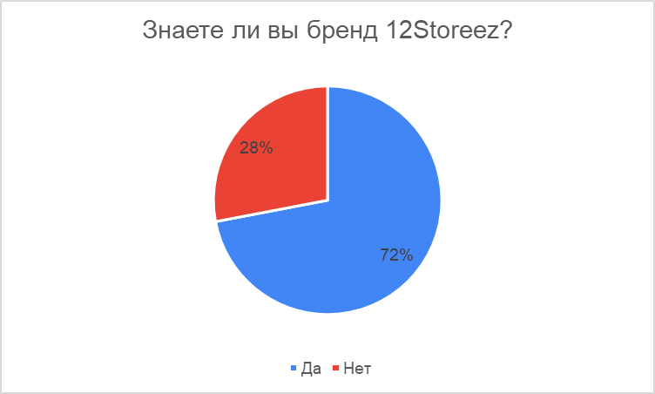
Рисунок 8 Опрос: знание бренда
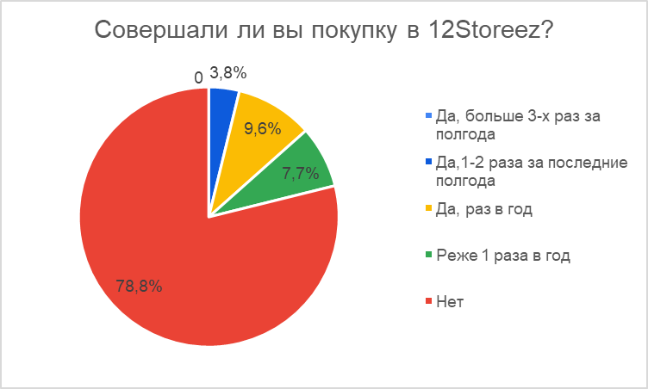
Рисунок 9 Опрос: совершение покупки в магазине
Ключевой вывод, который можно сделать из данного опроса – многие потенциальные потребители знают бренд 12 STOREEZ, но при этом они редко совершают покупки в магазинах данной сети, что коррелирует с данными, полученными от представителя компании. Возможно предположить, что т. к. потребители отмечают «дороговизну» одежды данной сети, они видят недостаточную «ценность» предлагаемых продуктов – им не хватает стимулов к покупке.
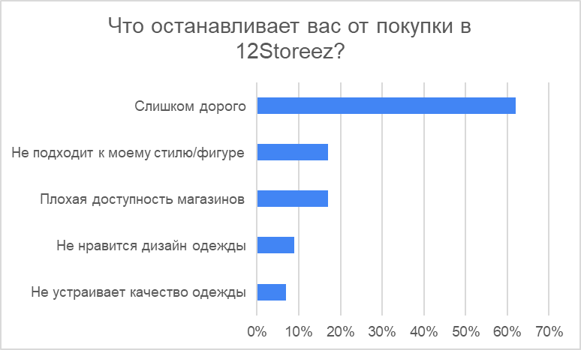
Рисунок 10 Опрос:Что останавливает от покупки

3.2 Глубинные интервью с потребителями бренда
Так как данная работа посвящена в первую очередь вопросам кобрендинга – с целью лучше узнать потребителей бренда, среди респондентов данного опроса были отобраны те, кто часто совершал покупки в магазинах 12 STOREEZ. В дальнейшем с ними было проведено глубинное интервью.

Таблица 1 Респонденты глубинного интервью
Имя | Возраст | Частота покупок одежды | Увлечения
Елизавета | 24 года | Раз в сезон | Йога, растяжка, рисование, чтение
Анастасия | 21 год | Раз в полгода | Продуктовая аналитика, фитнес, велоспорт
Кристина | 32 года | Раз в сезон | Йога, фотография, путешествия
Дарья | 21 год | Каждый сезон | Большой теннис, веганство, фитнес, нутрициология
Мария | 25 лет | Раз в полгода | Актриса, event-менеджер, певица
Полина | 23 года | Каждый сезон | Деловые конференции, танцы, искусство
Юлия | 28 лет | Каждый сезон | SMM-менеджер, блогер, танцор

Респонденты данных интервью соответствуют целевому сегменту потребителей бренда 12 STOREEZ, что позволяет использовать полученную от них информацию для получения необходимых инсайтов о процессе покупки в 12 STOREEZ.
В рамках интервью респондентам задавались вопросы, касающиеся их опыта взаимодействия с брендом, ассоциаций с брендом и его продуктами, отношения к коллаборациям и оценки их влияния на восприятие бренда. С транскрибацией интервью можно ознакомиться в приложении, ключевые обобщенные выводы приведены ниже:
- Для респондентов 12 Storeez – интересный магазин, но обычно в него приходят уже после посещения других магазинов, если там ничего не нашли. Больше всего их привлекает концептуальность бренда, минимализм, качество и стиль.
- Среди наиболее часто встречающихся причин, почему не покупают чаще: однотипность одежды, она «скучная», не всем подходит только «базовая» одежда, не хватает разнообразия и возможности выбора.
- Отношение к коллаборации с бьюти-брендами в целом положительное, отмечено, что это повысит лояльность бренду, добавит позитивных эмоций. Особенно интересны коллаборации с современным искусством. К тому же коллаборации для респондентов интервью – возможность попробовать что-то новое, «расширить свои горизонты. При коллаборациях важна также «история» — это стимулирует интерес к брендам.
- Есть интерес к капсульным коллекциям – уникальность добавляет также определенную уверенность в качестве продуктов.
- К покупке могли бы сподвигнуть дополнительные бонусы при покупке или в программе лояльности. Такие бонусы при этом должны быть актуальными – например солнцезащитный крем при покупке купальника. Также интересны коллаборации с сервисами, которыми люди часто пользуются – такси, сервисы для путешествий, салоны красоты, заведения искусства.
Завершающим этапом данного исследования являлся онлайн-опрос потенциальных потребителей бренда 12 STOREEZ, главными задачами которого является:
- Выяснить отношение потребителей к коллаборациям
- Определить интересы целевого сегмента и часто-встречающиеся паттерны поведения
- Протестировать ряд гипотез мероприятий кобрендинга

3.3 Исследование предпочтений потенциальных потребителей
В рамках данного этапа, респондентам предлагалось заполнить короткую анкету, разбитую на 3 этапа – социально-демографический блок, блок вопросов про частоту использования различных сервисов и услуг, блок вопросов, тестирующих гипотезы мероприятий кобрендинга и выясняющих отношение потенциальных потребителей к данным мероприятиям. С полной анкетой возможно ознакомиться в приложении, в данном параграфе будут рассмотрены ключевые результаты, важные для разработки рекомендаций.
Опрос был проведен в онлайн-форме, его прошло 350 респондентов. В конечной выборке было учтено 156 респондентов, прошедших фильтр вопросы и анализируемых в данном анализе. Для анализа ответов использовались инструменты статистического анализа MS Excel, в частности с помощью сводных таблиц. Для фильтрации респондентов был занят фильтр-вопрос «Сколько вы были бы готовы потратить на повседневную покупку одежды- платье и кардиган», чтобы исключить из данного исследования респондентов, которые изначально не готовы платить цену товаров 12 STOREEZ – меньше 10 000 р за покупку.

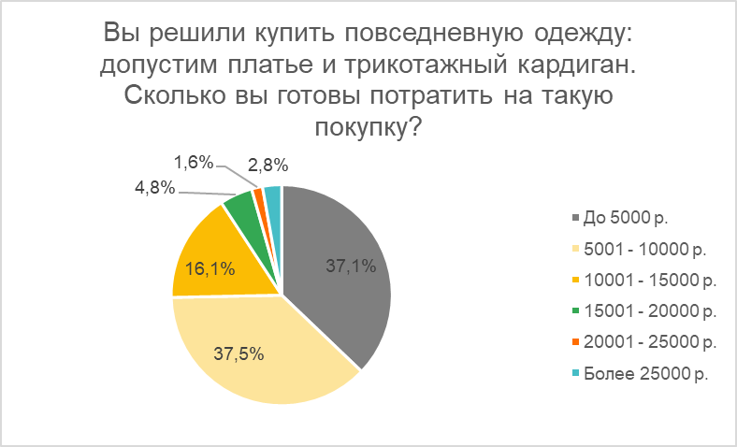
Рисунок 11 Опрос: Фильтр-вопрос
В итоговую выборку вошло 156 девушек, из них 63% - в возрасте от 18 до 24 лет, 32% - от 25 до 34 лет, 5% - старше 35 лет. 60% девушек из Санкт-Петербурга, 31% из Москвы, 9% - из других городов России.
Как уже было отмечено выше, первый блок вопросов был посвящен использованию различных сервисов и услуг потенциальными потребителями бренда 12 STOREEZ. Данные вопросы задавались с целью определить перспективные для коллаборации направления поиска партнеров.
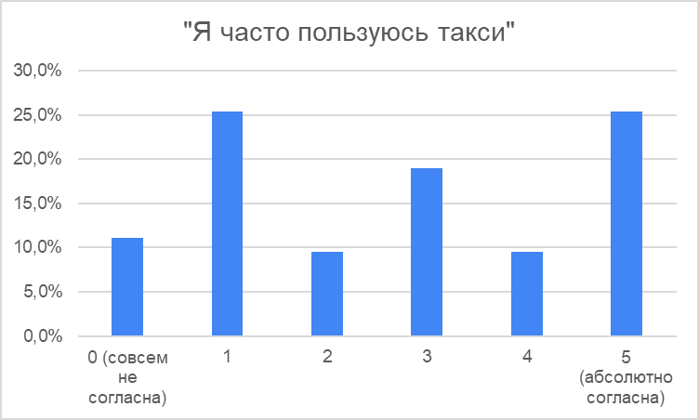
Рисунок 12 Опрос: пользование такси
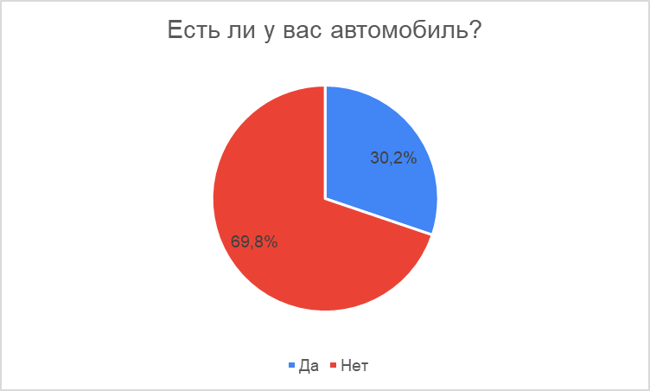
Как видно из данного вопроса, респонденты отметили, что они достаточно часто пользуются такси, со средней оценкой в 2,6. При этом, лишь у 30% респондентов есть личный автомобиль, что может говорить о том, что респонденты могут придерживаться эко-образа жизни и иметь активную позицию в пользу защиты экологической среды.

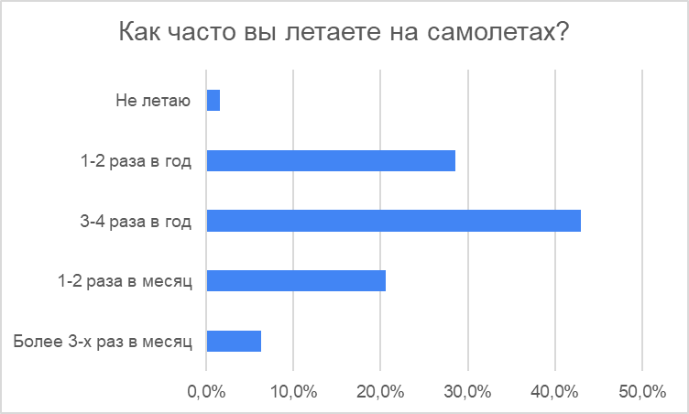
Рисунок 13: использование самолетов
Несмотря на то, что последние 1,5 года в силу коронавирусных ограничений путешествия были сильно ограничены, потенциальных потребителей одежды бренда 12 STOREEZ можно назвать достаточно активными путешественниками с более чем 70% респондентов, летающих на самолетах более 2-х раз в год.

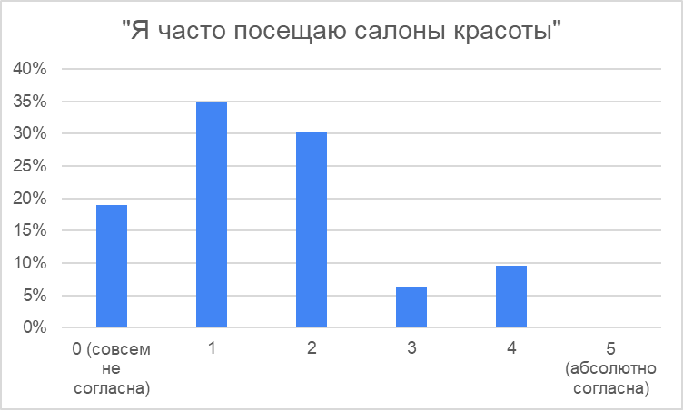
Рисунок 14:Опрос: посещение салонов красоты
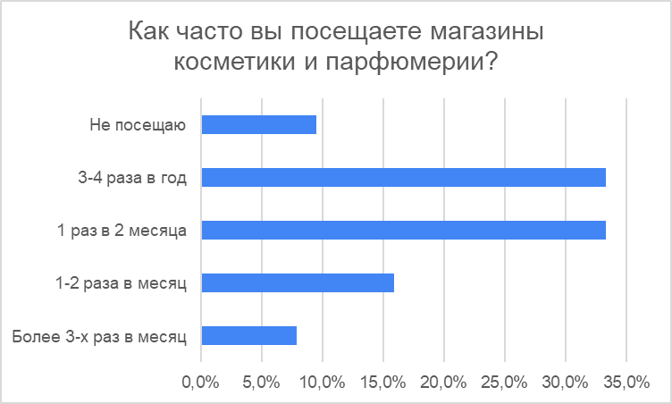
Рисунок 15 Опрос: посещение магазинов парфюмерии
Интересно отметить, что девушки, отвечающие на данный опрос, отметили слабую заинтересованность в салонах красоты. Это может быть связано с текущим трендом на «естественную красоту», которая созвучна текущему позиционированию бренда 12 STOREEZ.

При этом респонденты остаточно часто посещают магазины косметики и парфюмерии – более 50% делают это не реже 1 раза в 2 месяца, что может означать определенный потенциал, скрытый в данном рынке.
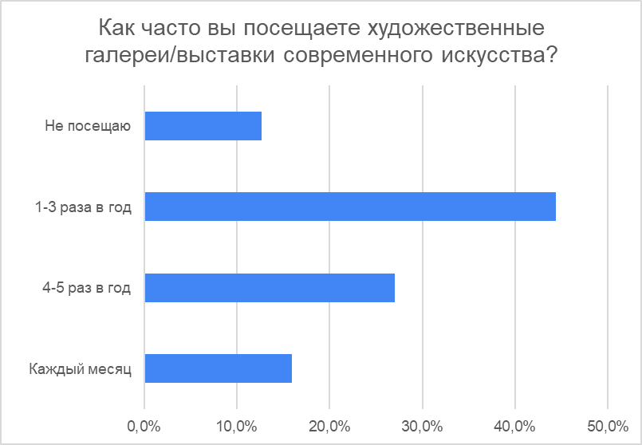
Рисунок 16 Опрос: посещение выставок современного искусства
Респондентов данного опроса также можно назвать достаточно активными в культурном плане – лишь 12,7% отметили, что не посещают галереи, выставки и другие художественные заведения. Остальные 87% делают это с достаточной регулярностью, что также, при правильной подаче истории может стать потенциальным источниками для поиска партнеров коллаборации.
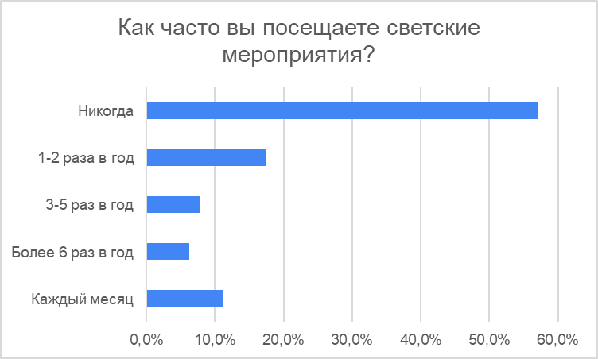
Рисунок 17 Опрос: посещение светский мероприятий
Тем не менее, почти 60% девушек отметили, что никогда не посещали «светские» мероприятия – показы моды, кинопремьеры, встречи с известными людьми и тд, что говорит о небольшой перспективности данного направления.
Следующий блок был посвящен небольшому исследованию части гипотез, которые связаны с текущими трендами на рынке.
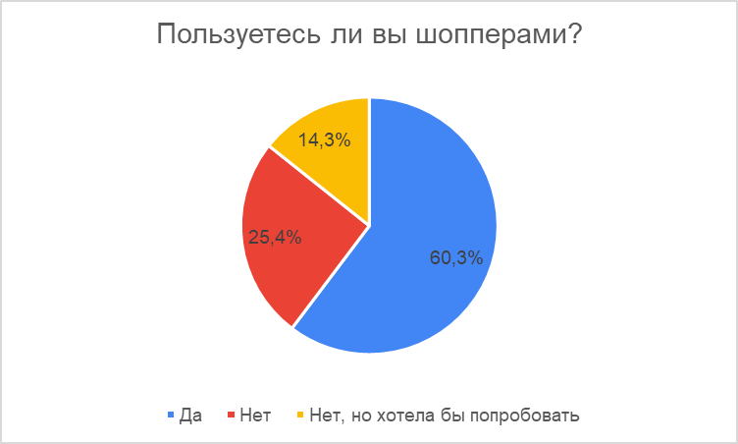
Рисунок 18 Опрос: использование шопперов
Например, респондентам был задан вопрос про их отношение к шопперам – новым, экологичным видам переноски продуктов, вещей и аксессуаров. Более 60% респондентов отметили, что они пользуются данным аксессуаром, а ещё 14% отметили, что не пользовались, но попробовали бы, если бы увидели шоппер с интересным для них дизайном или от интересного им бренда.

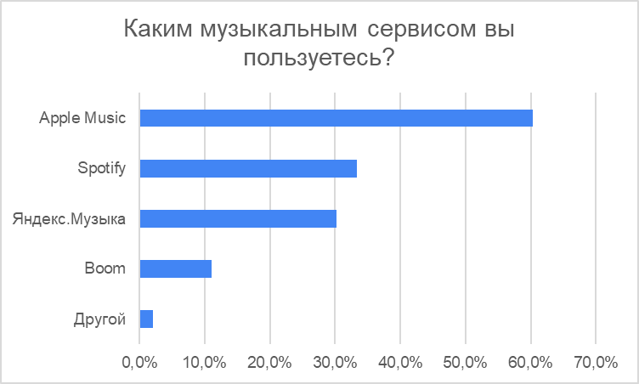
Рисунок 19 Опрос: использование музыкальных сервисов
Также девушкам был задан вопрос о том, какими музыкальными сервисами они пользуются. Более 60% пользуются Apple Music, а чуть больше 30% - Spotify. В этом может крыться потенциал коллаборации с «модными» сервисами – давно завоевавшими рынок (Как Apple) или только вошедших на него (Spotify).

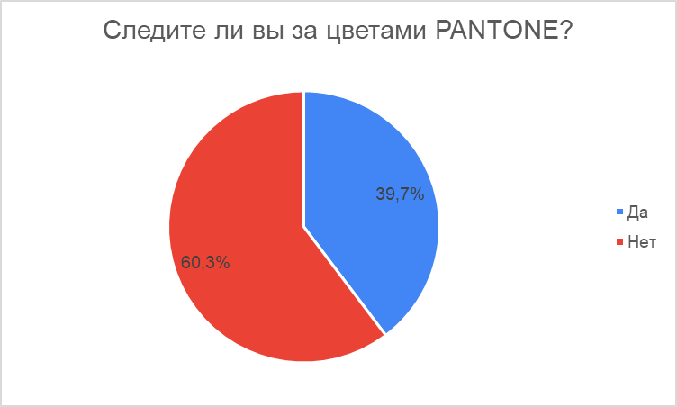
Рисунок 20 Опрос: владение автомобилем
Не подтвердилась гипотеза о возможной коллаборации с организацией Pantone, выпускающей каждый год «Цвет Года». Лишь 39,7% респондентов следят за новостями данной компании.
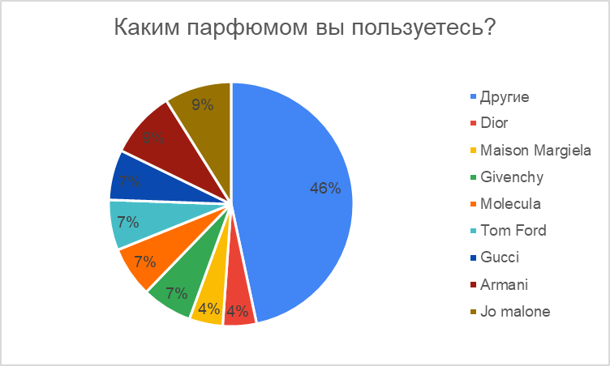
Рисунок 21 Опрос: каким парфюмом пользуются
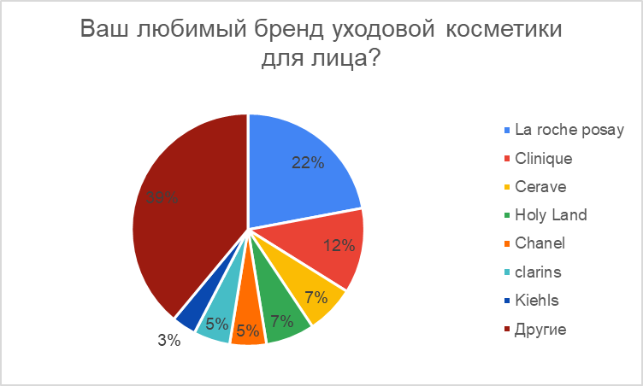
Рисунок 22 Опрос: какими брендами уходовой косметики пользуются
В данном разделе, респондентам были заданы открытые вопросы, в которых было необходимо назвать бренды парфюмерии и косметики, которыми девушки пользуются на каждодневной основе. Несмотря на то, что в сегменте парфюмерии сложно назвать определенного лидера, объединяющего респондентов (почти 50% - единичные марки парфюма), в сегменте уходовой косметики для лица наблюдается заметное предпочтение брендов активной косметики – в частности La Roche Posay, Clinique и Cerave. Предпочтения данных брендов не только говорят о том, что потенциальные потребители бренда заинтересованы в своем здоровье и красоте, но и что аудитория данных брендов может быть потенциально заинтересована в продукции 12 STOREEZ, что также говорит о перспективе коллаборации.

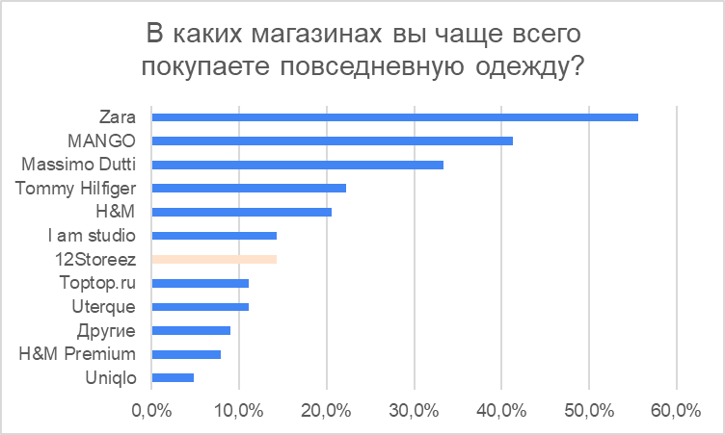
Рисунок 23 Опрос: Где покупают повседневную одежду
Отдельно был задан вопрос о потенциальных конкурентах бренда, уже рассмотренных в рамках второй главы – как и показатели рынка, лидирует Zara – ведущий бренд Inditex. 12 STOREEZ же находится только на 7 месте, незначительно отставая от другого российского бренда I am Studio.

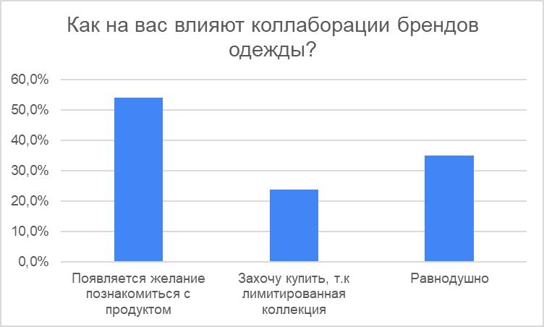
Рисунок 24 Опрос: как влияют коллаборации
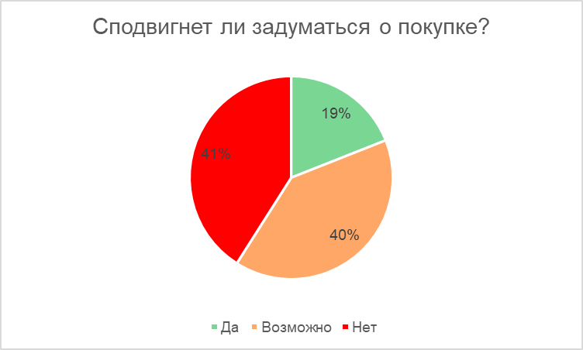
Рисунок 25 Опрос: Влияние коллабораций на решение о покупке
Последний блок вопросов касался отношения респондентов к коллаборациям. Больше половины респондентов отметили, что коллаборации привлекают внимание к продукту, могут заинтересовать их, вызвать желание узнать больше. При этом лишь 19% точно ответили, что коллаборация сподвигнет их задуматься о покупке. 40%, однако сказали, что «возможно» коллаборация повлияет, что говорит об особенной важности проработки механики мероприятий кобрендинга при выборе партнеров.

Таким образом, результаты данного опроса позволяют дополнительно взглянуть на целевой сегмент потребителей бренда 12 STOREEZ, определить их интересы и предпочтения, выяснить их отношение к коллаборациям и протестировать ряд гипотез по выбору потенциальных партнеров для коллаборации.

3.4 Рекомендации по мероприятиям кобрендинга для 12 STOREEZ
В исследованиях, проведённых автором и рассмотренных выше был проведён анализ интересов и привычек целевой аудитории и протестированы ряд гипотез о возможных коллаборациях.
Автором предлагается ряд кобрендинговых мероприятий, которые могут быть проведены брендом в любом порядке в зависимости от предпочтений и ресурсов.

- Коллаборация с HOW TO GREEN и Сашей Новиковой
По итогам анализа трендов на рынке одежды было выявлено, что потребителям важна экологичность. По итогам опроса подтвердилась гипотеза, что большинство потребителей - 74,6% купили бы эко-шоппер с интересным принтом. Я предлагаю создание коллекции эко-сумок совместно с Александрой Новиковой и её «зелёными проектами». Саша подходит по описанию целевой аудитории 12 STOREEZ, на её личном аккаунте 327 тысяч подписчиков, на аккаунте её проекта HOW TO GREEN 111 тысяч подписчиков.
Данная коллаборация относится к типу – создание совместного продукта и направлена на:
- Привлечение трафика в магазины, как следствие совершение покупок;
- Повышение лояльности к бренду 12 STOREEZ за счёт репутации ответственного бренда, который заботится не только о клиентах, но и о природе;
- Медийный охват.

- Коллаборация с брендом активной косметики La Roche Posay
Сферы beauty и fashion достаточно конгруэнтны. По итогам интервью с бренд-менеджером La Roche Posay было выяснено, что бренд заинтересован в увеличении узнаваемости. А 12 STOREEZ нужно смотивировать на покупку и повысить лояльность к бренду. Из всех гамм La Roche Posay самой универсальной и желанной будут солнцезащитные средства.
Механика: при покупке купальника или 2 вещей из летней капсулы в подарок набор солнцезащитных средств от La Roche Posay.
Коллаборация с брендом с высокой лояльностью позволит повысить лояльность бренда 12 STOREEZ. Более того, подарок — это мотивация к покупке. Данная коллаборация относится к типу – кросс-маркетинг.
При этом важно:
- Обеспечить визабилити акции: баннер с активной кнопкой на официальном сайте 12 STOREEZ и La Roche Posay, активное освещение акции в социальных сетях;
- Продолжительность акции – 7-14 дней. Этого достаточно для принятия решения.
- Творческая коллаборация.
В рамках исследования важным выводом было то, что бренд стал скучным, нет разнообразия, необходимо освежиться. С этим отлично справится коллаборация с художником, либо архитектором. Выводы сделаны на основе опроса: большинству интересны творческие коллаборации, более 55% зайдёт посмотреть на новинки.
При этом важно:
- Сохранить минималистичность бренда, но выделить лимитированную капсулу из остальных;
- Выбрать относительно известного художника для сотрудничества, чтобы охватить и его аудиторию;
- Цена на совместный продукт не должна быть выше, чем на 30% от обычной;
- Организовать мероприятие с презентацией коллекции в галерее или музее современного искусства. Покупатель бренда ходит в галереи и это дополнительный канал для продвижения новой капсулы.

Заключение
Данная работа посвящена разработке программы кобрендинге. Кобрендинге становится всё более популярным видом продвижения, так как усложняются маркетинговые активности и конкуренция. Несмотря на это, теоретическая концепция кобрендинге остаётся малоизученной. Так как сложно оценить эффективность инициатив заранее и составить чёткий алгоритм проведения кобрендинговых кампаний. Проведённый анализ теоретических трудов решает поставленные задачи, а именно раскрытие понятия кобрендинга, выявление преимуществ и недостатков, выявление значимых факторов при выборе партнёра и мероприятий кобрендинга.
В результате анализа литературы в первой главе, было выявлено, что кобрендинге рассматривается в широком и узком смысле. Выделены основные преимущества по мнению теоретиков: совместные маркетинговые усилия могут привести к расширению географического присутствия и представленности в СМИ, более заметны имидж и доверие к продуктам и брендам, улучшение потребительского восприятия бренда и продукта, рост знания о бренде и его признания, мелкие бренды могут достигнуть преимуществ вместе с хорошо известными, установив связь с их рынками, позитивными ассоциациями, доверием, имиджем и репутацией. Выявлены основные способы взаимодействия с потребителем: кросс-маркетинг, коалиционные программы лояльности, событийный маркетинг, создание совместного продукта.
Во второй главе был проведён анализ рынка, который показывает падение рынка в целом. Были проанализированы тренды, на которые следует опираться при составлении рекомендаций, в частности экологичность и осознанное потребление. Был проведён анализ целевой аудитории и выявлены их интересы. Для понимания «что такое успешная коллаборация» был проведён анализ кейсов кобрендинга.
В третей главе были проведены глубинные и экспертные интервью, интервью с потенциальными брендами партнёрами и несколько опросов, чтобы узнать потребителя. Были сформированы рекомендации, которые используют 3 теоретических способа, а именно кросс-маркетинг (промо акция с beauty брендом), создание совместного продукта с эко-инициативой, и создание совместного продукта с использований событийного маркетинга (творческая коллаборация полностью отвечает запросу целевой аудитории по задаче «освежить» бренд). Все 3 кампании направлены на решение текущих проблем бренда, а именно низкая лояльность (выявленная в глубинных интервью), низкая конверсия узнаваемости в покупку, посредством привлечения трафика с магазин и создание дополнительных стимулов к покупке. Более того, творческим коллаборация поможет бренду ещё раз заявить о себе. Эффективность кобрендинге в этих случаях рассчитать сложно (по мнению экспертов). Но важно знать аудиторию и чётко спланировать активности. Именно поэтому в рамках работы были протестированы все 3 коллаборации с текущей целевой аудиторией, использованы тренды и выявлены ошибки в сотрудничестве с Beauty брендами, чтобы не повторять их.
Таким образом, в данной работе достигнута конечная цель, а именно разработка практических рекомендаций кобрендинге для бренда 12 STOREEZ.

Список литературы
- Клочко, O. A. Международные стратегические альянсы - путь к развитию отрасли // Проблемы современной экономики. 2012
- Морган Р., Хант Ш. Теория приверженности и доверия в маркетинге взаимоотношений // Российский журнал менеджмента. 2004.
- Капустина Л. М., Хмелькова Л. М. Ко-брендинг в системе маркетинговых альянсов компаний. Екатеринбург, 2010. C. 30.
- Коли Ч., Сури Р. 2 + 2 = 5? Схема использования совместного брендинга для усиления бренда // Маркетинг-дайджест. 2004. С. 92.
- Белянская Оксана Юрьевна «Кобрендинг: сила слияния»
- Капферер Ж. Н. Бренд навсегда. М.: Вершина, 2007
- Хмелькова Н. В., Кушнарева А. А. Социально значимые альянсы брендов: концептуальные основы и эмпирические исследования // Бренд-менеджмент. 2013. С. 268.
- Яблонский С. А., Муравский Д. В., Смирнова М. М. Управление брендами в многосторонних платформах: роль совместного брендинга // Маркетинг и маркетинговые исследования. 2013. С. 360.
- Келлер К.Л. Стратегический брэнд-менеджмент: создание, оценка и управление марочным капиталом. М., 2002. С. 337.
- Линдстром М. BRAND Sense. Чувство БРЕНДА. Воздействие на пять органов чувств для создания выдающихся брэндов. М., 2006.
- Яблонский С. А., Муравский Д. В., Смирнова М. М. Управление брендами в многосторонних платформах: роль совместного брендинга // Маркетинг и маркетинговые исследования. 2013. С. 361.
- М. Линдстром, 2006
- Т. Гэд, 2001
- Коли Ч., Сури Р. 2 + 2 = 5? Схема использования совместного брендинга для усиления бренда // Маркетинг-дайджест. 2004. С. 94.
- Karray S., Sigue S. P. A game-theoretic model for co-promotions: Choosing a complementary versus an independent product ally // Omega. 2015.
- Хмелькова Н. В. О понимании взаимоотношений брендов в кобрендинге // Маркетинг и маркетинговые исследования. 2011. C. 115.
- «Кобрендинг и сила влияния» Белянская О.Ю
- Ребрикова Н. В. Технология кросс-маркетинг: теория и практика // Проблемы и перспективы экономики и управления. СПб, 2013.
- Ильичева И. В. Маркетинговые технологии: учебно-методическое пособие. Ульяновск, 2012.
- Пашкевич А. Коалиционные программы лояльности в России: тренды развития и перспективы [Электронный ресурс] // Retail&Loyalty. 2015. URL: http://www.retail-loyalty.org/expert- forum/koalitsionnye-programmy-loyalnosti-v-rossii-trendy-razvitiya-i-perspektivy/.
- Анашкина Н. А. Event-marketing: коммуникативный тренд в рекламе // Омский научный вестник. 2013. P. 251.
- Котлер Ф. Основы маркетинга. Краткий курс. М., 2007.
- Решетило Т. Л. Эффективность событийного маркетинга в продвижении брэндов на автомобильном рынке. Екатеринбург, 2007.
- [Электронный ресурс] // VC.RU URL: https://vc.ru/trade/197735-issledovanie-oborot-rynka-odezhdy-v-rossii-v-2020-godu-sokratilsya-na-chetvert-do-1-7-trln-rubley
- Кризис встретили по одежке // Коммерсантъ URL: https://www.kommersant.ru/doc/4652362?from=main_11 (дата обращения: 30.04.2021).
- E-commerce // Retail.ru URL: https://www.retail.ru/glossary/e-commerce/ (дата обращения: 30.04.2021).
- Российский fashion-рынок начал восстанавливаться // Финмаркет URL: http://www.finmarket.ru/main/article/5444642 (дата обращения: 30.04.2021).
- Исследование: оборот рынка одежды в России в 2020 году сократился на четверть — до 1,7 трлн рублей // VC.ru URL: https://vc.ru/trade/197735-issledovanie-oborot-rynka-odezhdy-v-rossii-v-2020-godu-sokratilsya-na-chetvert-do-1-7-trln-rubley (дата обращения: 30.04.2021).
- Тенденции российского рынка мужской и женской одежды. Гафарова Д.А. 2017
- Рынок fashion-ритейла 2020 // Selections URL: https://selections.moscow/wp-content/uploads/sites/15/2020/10/Евгения-Винокурова.-Рынок-fashion-ритейла-2020.pdf (дата обращения: 07.05.2021).
- Индустрия моды 2019 // DCE Higher school of Economics URL: https://dcenter.hse.ru/data/2019/06/03/1495959454/Индустрия%20моды-2019.pdf (дата обращения: 07.05.2021).
- Индустрия моды 2020 // DCE Higher school of Economics URL: https://dcenter.hse.ru/data/2019/06/03/1495959454/Индустрия%20моды-2019.pdf (дата обращения: 07.05.2021).
- Онлайн-рынок fashion-ритейла: обзор РБК Исследований рынка // Retail Loyalty URL: https://retail-loyalty.org/expert-forum/onlayn-rynok-fashion-riteyla-obzor-rbk-issledovaniya-rynka/ (дата обращения: 10.05.2021).
- Российский-fashion-рынок-в-эпоху-цифровой-трансформации // CPM Moscow URL: https://cpm-moscow.com/wp-content/uploads/sites/5/2019/09/FCG-Ануш-Гаспарян.-Российский-fashion-рынок-в-эпоху-цифровой-трансформации.pdf (дата обращения: 07.05.2021).
- Fashion Consulting Group Рынок индустрии моды РФ: тренды индустрии, актуальные цифры, новости // Collection premiere Moscow. - 2020. - №3
- Fashion Consulting Group Рынок индустрии моды РФ: тренды индустрии, актуальные цифры, новости // Collection premiere Moscow. - 2020. - №3
- Вспоминаем все коллаборации H&M с модными домами // MCMGA URL: https://mcmag.ru/vspominaem-vse-kollaboraczii-hm-s-modnymi-domami/ (дата обращения: 14.05.2021).
- О бренде 12 Storeez // 12Storeez URL: https://12storeez.com/about/brand (дата обращения: 18.05.2021).
- 12 Storeez // Account Admitad URL: https://account.admitad.com/ru/webmaster/offers/17057-12storeez/ (дата обращения: 18.05.2021).
- Анализ страницы 12Storeez // Spymetrics URL: https://spymetrics.ru/ru/website/12storeez.com (дата обращения: 18.05.2021).
- О компании I Am studio // IAMSTUDIO URL: https://iamstudio.ru/about/ (дата обращения: 18.05.2021).
- Naresh K. Malhotra Daniel Nunan David F. Birks Marketing Research An Applied Approach. - 5-th изд. - 2017. - 88 с.
- Экспертные интервью // MixResearch URL: http://mix-research.com/metody/kachestvennye/ekspertnye-intervyu.html (дата обращения: 30.04.2021).
- Desai, Keller, 2002; Norris, 1992; Park, Srinivasan, 1996; Rao, Reukert, 1994; Voss, Tansuhaj, 1999
- Adler L. Symbiotic Marketing // Harvard Business Review. 1966.
- Woodside, A.G. Business-to-Business Marketing Organization Buying Behavior and Interfirm Relationship and Network Behavior // The Marketing Book. 2005.
- [Rao A.R., Ruekert R.W. (1994). «Brand alliances as signals of product». Sloan Management Review, Vol. 36(1), pp. 35–45].
- Bengtsson, Servais, 2005, p. 706
- Srikant A., Ghosh S. Co-branding in the FMCG Sector // Brand Alliances: New Models of Networking / P. Gopalakrishnan (ed.). ICFAI University Press, 2007. Р. 116–122
- Washburn J. H., Till B. D., Priluck R. Cobranding: Brand equity and trial effects // Journal f Consumer Marketing. 2000. P. 604.
- Blackett T., Boad B. Cо-Branding: the Science of Alliance. New York, 1999.
- Voss K. E., Gammoh B. Building brands through brand alliances: Building brands through brand alliances: Does a second ally help? // Marketing Letters. 2004. P. 147.
- Rao A. R., Ruekert R. W. Brand Alliances as Signals of Product Quality // Sloan Management Review. 1994.
- P. Gopalakrishnan, 2007
- G. Doshi, 2006; P. Gopalakrishnan, 2007
- T. Panda, 2001;P. Gopalakrishnan, 2007
- T. Panda, 2001; G. Doshi, 2006; P. Gopalakrishnan, 2007
- P. Gopalakrishnan, 2007
- Newmeyer C. E., Venkatesh R., Chatterjee R. Cobranding arrangements and partner selection: a conceptual framework and managerial guidelines // Journal of Academy of Marketing Science. 2013. Р. 113.
- Hao A.W., Hu M., Bruning E. (2009). An Examination of Global Brand Alliance Evaluation in a Congruence Paradigm. ASAC (с.1).
- Wilson D., Jantrania S. Understanding the value of a relationship // Asia Australian Marketing Journal. 1996. P. 55–66.
- Simonin B. L., Ruth J. A. Is a company known by the company it keeps? Assessing the spillover effects of brand alliances on consumer brand attitudes // Journal of Marketing Research. 1998.
- Walchli S.B. The effects of between-partner congruity on consumer evaluation of co-branded products // Psychology & Marketing. 2007.
- Osgood Ch.E., Tannenbaum P.H. (1995). «The principle of congruity in the prediction of attitude change». Psychological Review, Vol. 62 (1), pp. 42–55.
- Pricewaterhousecoopers Global customers insights survey // PwC. - 2020

Приложения

Приложение 1: Экспресс опрос. Барьеры потребителей

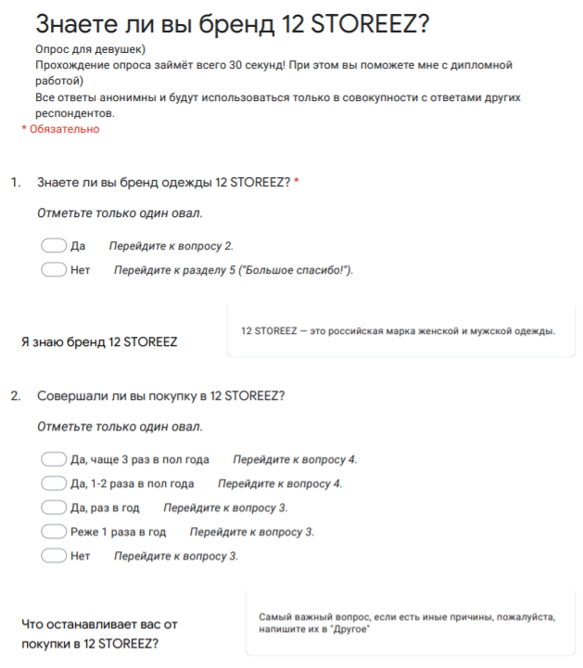
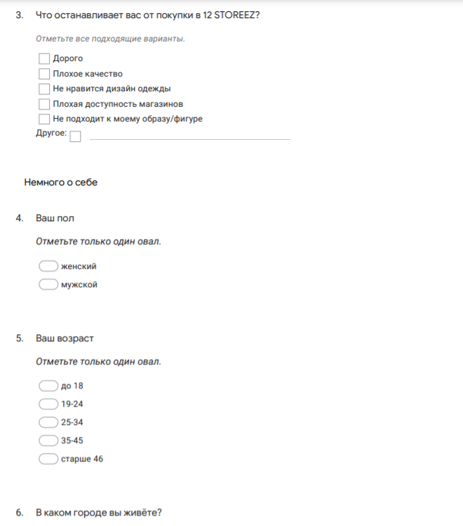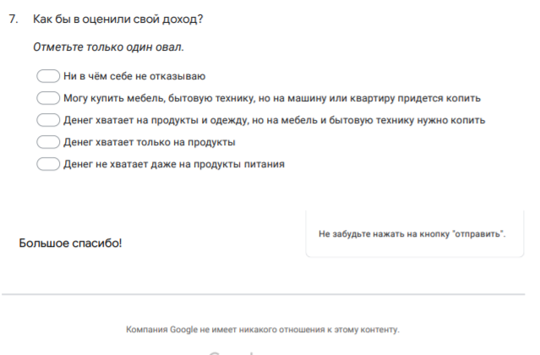

Приложение 2: Экспертные интервью
ИНТЕРВЬЮ С ЭКСПЕРТАМИ:
ГАЙД:
- Расскажите, пожалуйста, немного о своём опыте? Сталкивались ли вы в своей работе с ко-брендингом?
- Как вы считаете, зачем бренды делают коллаборации?
- Какие лучшие примеры коллабораций приходят вам на память?
- Почему вы считаете, что они хорошие?
- Как вы считаете, исходя из опыта, какие коллаборации наиболее эффективны?
- Почему вы считаете это эффективными?
- Как вы считаете, что лучше работает для брендов одежды в среднем сегменте, долгосрочные партнёрства, либо единоразовые акции?
- Какие коллаборации работают лучше для бренда с высокой узнаваемостью, но относительно низкими продажами? Почему?
- Коллаборации помогают увеличить узнаваемость за счёт аудитории компании партнёра, но как вы считаете, работают ли они на увеличение продаж?
- Как можно рассчитать эффективность ко-брендинга заранее для принятия решения с кем сотрудничать, и нужно ли?

Эксперт: Ирина Староверова
Бренд-эксперт, агент изменений. 20 лет опыта в маркетинговых коммуникациях, успешное построение, имиджа крупного бренда женской одежды, LOVE REPUBLIC «с нуля», ребрендинг бренда, Zarina, репозиционирование бренда befree, развитие бренда DLT.

- Расскажите, пожалуйста, немного о своём опыте? Сталкивались ли вы в своей работе с ко-брендингом?
Опыт создания уникальных коллабораций с известными персонами и топ-брендами одежды luxury сегмента, такими как Roberto Cavalli, Barbie, Naomi Campbell, Irina Shayk, Alessandra Ambrosio, Рената Литвинова, Вера Брежнева и другие.

В рамках программы лояльности можно
Рутинные мероприятия (степень затрат+время пресонала)
Пандора+лав репаблик (рассматривать затраты и степень эффективности-неудачная)
Барби+лав реп (опрос-а какая любимая игрушка была?)
Бить в инсайт
- Как вы считаете, зачем бренды делают коллаборации?
Удивлять, создавать кастомизированный “eye-catching” продукт, который привлечет внимание покупателя, создаст шумиху в масс медиа и привлечет трафик в магазины.
Также, помогает растить имидж (формирование особенного бренда).

- Какие лучшие примеры коллабораций приходят вам на память?
Икея и Off white
H&M и Валентино
Sonia Rykiel x Lancôme
Илон Маск, Tесла, Space X
- Почему вы считаете, что они хорошие?
Недоступный, прикоснуться
- Как вы считаете, исходя из опыта, какие коллаборации наиболее эффективны? Как сделать успешную коллаборацию?
Интересный продукт с нормальной ценой (процентов на 30 больше).
Во-первых, знать свою аудиторию и ее вкусы, чем живут и чем интересуются. Например, перед тем как всерьез заняться коллаборацией Roberto Cavalli for Love Republic, я проводила большой опрос клиентов на предмет, интересно ли им это вообще и с какими брендами из люкса они видят такие коллаборации. Так и появилась история с Cavalli.
Во-вторых, ДНК брендов должны пересекаться по своим ценностям. Они должны одинаково откликаться у клиентов. Hermes и Apple – это про ТОП в каждом сегменте, Roberto Cavalli и Love Republic про красоту женщины. Поэтому это еще один повод задуматься, насколько вы знаете ДНК своего бренда.
В-третьих, надо не забыть произвести этот самый уникальный продукт, ради которого все собрались. Кроссовки Nike Air Jordan 1 High в коллаборации с Dior были раскуплены в считанные минуты по 2000 долларов за пару. Говорят, потом на ресейле можно неплохо на них заработать, как заработали на шопперах из IKEA, дизайн которых сделал Вирджил Абло, креативный директор Louis Vuitton и Off-white (Ikea продавала шопперы по 1500 рублей, потом на Авито счастливые владельцы шопперов перепродавали их за 18 тысяч рублей).
В-четвертых, нужно создать шумиху и дефицит вокруг коллаборации. У наших людей пока в генах сильно живы триггеры относительно дефицита и Limited edition.
- Почему вы считаете это эффективными?
- Как вы считаете, что лучше работает для брендов одежды, долгосрочные партнёрства, либо единоразовые акции?
Скорее единоразовые акции, чтобы не путать идентичность бренда.
- Что работает лучше для бренда с высокой узнаваемостью, но относительно низкими продажами?
Ещё более сильный бренд (рефреш), либо бренд из другой категории.
- Коллаборации на увеличение узнаваемости за счёт аудитории компании партнёра, но как вы считаете, работают ли они на увеличение продаж?
Да, так как привлекают трафик, делают бренд сильнее и интереснее.
- Почему?
Мотивация – придти и посмотреть, а потом конвертируется в покупку.
- Как спрогнозировать эффективность коллаборации?
Опрос: замер поведения потребителя. Точные данные получить сложно, тут скорее нужно эксперементировать. Сметчить ДНК 2 брендов парнёров. Спросить у ЦА, что им интересно. Составить пул сфер/брендов, которые богут быть интересны.

Эксперт: Екатерина, маркетинговый аналитик Fashion Consulting Group
1) Расскажите, пожалуйста, немного о своём опыте? Сталкивались ли вы в своей работе с ко-брендингом?
Да, мы в Fashion Consulting Group в рамках консалтинговых проектов сталкивались с различными коллаборациями.

2) Как вы считаете, зачем бренды делают коллаборации?
Во-первых, за счет коллабораций повышается интерес к бренду и его известность. Во-вторых, происходит взаимный обмен целевыми аудиториями, так называемый бартер. В-третьих, создается дополнительный «шум» вокруг бренда, что дает инфоповод для СМИ. В-четвертых, как следствие вышеупомянутых трех пунктов – стимулирование продаж.

3) Какие лучшие примеры коллабораций приходят вам на память?
1. Первое, что приходит на ум – это ежегодные осенние коллаборации H&M c различными брендами премиум и люкс сегмента (например, Karl Lagerfeld, Versace, Kenzo, Balmain, Moschino и др.).

2. Коллаборация Gucci и Balenciaga. Произвела большой фурор, так как они долгое время являются конкурентами друг друга, о чем свидетельствует рейтинги The Lyst Index.
3. LVMH и Supreme
4) Почему вы считаете, что они хорошие?
Они были первыми, кто предложил предложили новый взгляд на то, как можно "соединить несоединимое"
1. H&M - массовый бренд пригласил к сотрудничеству бренд люксового сегмента, предложил идею лимитированных коллекций, создал маркетинг хайпа
2. LVMH - топ люксовый бренд пригласил к коллаборации бренд уличной моды, поймал тренд интереса к streetwear
3. Gucci и Balenciaga - два люксовых "вроде бы конкурента" объединились для того чтобы, фактически, продвинуть категорию люкса: доказали: что люкс - это остро/свободно/круто

5) Как вы считаете, исходя из опыта, какие коллаборации наиболее эффективны?
- четко таргетированные
- с наличием креативной инновации, которую легко ВИЗУАЛЬНО иллюстрировать (показать в соц.сетях)
- с правильной промо поддержкой

6) Почему вы считаете это эффективными?
потому что дает эффекты описанные в вопросе 2

7) Как вы считаете, что лучше работает для брендов одежды в среднем сегменте, долгосрочные партнёрства, либо единоразовые акции?
И то и другое работает для среднего сегмента, однако у них разные задачи. Необходимо исходить из стратегии развития бренда.

8) Какие коллаборации работают лучше для бренда с высокой узнаваемостью, но относительно низкими продажами? Почему?
- четко таргетированные
- с наличием креативной инновации, которую легко ВИЗУАЛЬНО иллюстрировать (показать в соц.сетях)
- с правильной промо поддержкой
- и с известным сильным авторитетным брендом именно у той же ЦА, на которую нацелен сам бренд, потерявший или не накопивший известность

9) Коллаборации помогают увеличить узнаваемость за счёт аудитории компании партнёра, но как вы считаете, работают ли они на увеличение продаж?

Да, конечно. Опять же за счет создания «шума», инфоповода и обмена целевыми аудиториями.

10) Как можно рассчитать эффективность ко-брендинга заранее для принятия решения с кем сотрудничать, и нужно ли?
Можно. Но это тема отдельной диссертации
Оцениваются в деньгах 2 фактора:
- плановый рост продаж (понимание планового дополнительного оборота)
- плановые показатели известности и лояльности.

Но этот шаг делают не всегда и не все бренды. Иногда это делают без точных расчетов, просто выделяя слот на коллаборации в бюджете маркетинга на год.

Интервью с бренд-менеджером beauty сферы (Lancôme, Biotherm):
ГАЙД:
- Расскажите о коллаборациях, которые вы проводили с fashion компаниями.
- Какая была механика была?
- Какие были ошибки на твой взгляд?
- Что важно для успешной коллаборации?
- Какие цели преследовал каждый бренд?
- Как ты считаешь, эффективно ли для бренда одежды коллаборации с косметикой?

Респондент: Анастасия Любимова
- Расскажите о коллаборациях, которые вы проводили с fashion компаниями.
В июле 2020 года в рамках бренда Biotherm мы проводили акция с механикой: подарок за покупку (300 женских, 200 мужских travel наборов миниатюр с косметичками). При покупке от 15 тысяч рублей, либо 2 продукта из новой коллекции в подарок выдавался набор. Мы предоставляли наборы бесплатно.
Они хотели поддерживать линию домашней одежды, но потом поддерживали всё. Это был карантин. Сначала было только в интернет-магазине, но потом сделали и оффлайн только в Москве.
- Какая была механика была?
По срокам длилась 3 дня акция, они постили в сторис
Biotherm за свой бюджет 100 тысяч рублей промоутировали эту акцию в инстаграмме. Вкладывали в набор о заботе, результаты были не очень для (8 заказов с 500 наборов). Для Biotherm была имиджевая история.
- Какие были ошибки на твой взгляд?
Fashion компания сделала лендинг, но его было сложно найти. Было поставлено на узкий ассортимент. 3 дня очень мало относительно принятия решения. Не у всех есть 15-20 тысяч чтобы купить сразу. Низкий визибилити акции, так как постов мало. Нужно делать баннер с главной страницы.
- Что важно для успешной коллаборации?
Важно, чтобы такие подарки были стимулом, а не приятным бонусом после. Приятный бонус после повышает лояльность, но нужно знать до покупки, что будет подарок. Зависит от цели.
- Какие цели преследовал каждый бренд?
Для Biotherm это был рекрутинг, а для бренда одежды мотивация к покупке, либо усиление лояльности.
Бренд одежды хотел зайти через Biotherm в золотое яблоко. Но Золотое яблоко не хочет делать коллаборации с третим брендом.
- Как ты считаешь, эффективно ли для бренда одежды коллаборации с косметикой?
Я считаю, что сфера красоты и одежда хороший match. Но чтобы для одежды это тоже был рекрутинг, то нужно коллаборироваться с брендом, у которого есть свой D2C магазин. В рамках работы в Lancôme мы делали коллаборации с Pandora, которая была успешна. Равнозначно для обоих брендов. Размещались баннеры на сайте, отслеживали по промокодам. Покупаешь в Lancôme от 3 к, получаешь скидку в Пандоре, покупаешь в Пандоре - получаешь либо скидку в Lancôme, либо доп подарок. Акция была в онлайн.
На обоих сайтах баннеры на главной + рассылки по базам. Одежда может дать скидку/бонус в программе лояльности.

Приложение 3: Глубинные интервью
ИНТЕРВЬЮ С ЦА БРЕНДА 12 STOREEZ:
ГАЙД:
1. Расскажи немного о себе, сколько лет, где работаешь (если работаешь), чем увлекаешься в свободное время?
2. Сколько раз совершала покупку в 12 STOREEZ? Что чаще покупала?
3. Почему решила прийти в 12 STOREEZ?
4. Как часто ты покупаешь повседневную одежду? (В любых магазинах)
5. Есть ли список магазинов, в которые заходишь первым делом? В каких магазинах совершаешь покупки чаще всего?
6. При этом рассматриваешь 12 STOREEZ как альтернативу? Если нет, то почему?
7. Почему не покупаешь чаще в 12 STOREEZ?
8. Какие ассоциации у тебя вызывает бренд?
9. Что сподвигло бы тебя совершить покупку в 12 STOREEZ?
10. Если бы ты увидела предложение: "Купите в 12 STOREEZ от 15 тысяч, либо 2 вещи из новой коллекции, получите travel набор уходовой косметики от (например) Lancome». Сподвигло бы это тебя задуматься о покупке?
11. Где бренд может тебя найти (соц.сети) и т.д?
12. Как ты относишься к коллаборациям?
13. Были бы тебе интересны творческие коллаборации (например, современное искусство, архитектура)?

Елизавета, 24 года, студент, йога, растяжка, рисование (мастер-классы), чтение (нон-фикшн)

- Расскажите немного о себе, сколько лет, где работаете, чем увлекаетесь в свободное время?
- Сколько раз совершали покупку в 12 STOREEZ? Что чаще покупали?
4 раза (1-2 года), вечерни комплект, верхняя одежда, кофта, футболка
- Почему решили придти в 12 STOREEZ?
Узнала через инст владелец (через Маркину), эстетически приятный профиль, онлайн посмотрела, но придти оффлайн, понравились модели
- Как часто вы покупаете одежду?
Редко, 1 раз в пол года
- В каких магазинах совершаете покупки чаще всего?
Зара, Массимо, Хилфигер, Ойше
- При этом рассматриваете 12 STOREEZ как альтернативу?
Если не найду, то пойду
- Почему не покупаете чаще в 12 STOREEZ?
Не хватает вариативности, однотипно («мне понравится только одна»), не подходит полностью стиль магазина (только база, либо вечерние (более оригинальное)
Качество+ (внушает доверие)
- Какие ассоциации у вас вызывает бренд?
Светлое (пастель, беж), цветовое (2 сестры)
- Что сподвигло вас купить?
Не могла найти в других магазинах – вечерний
Не могла найти пуховик
Футболка – шла за базой целенаправлено
Случайно зашла – понравилось
- Коллаборация с бьюти брендом.
На выбор не повлияло, но было бы приятно
Лояльность повысилась
- Где бренду тебя можно найти? (соц.сети и тд)
Инстаграм, рассылки
- Как ты относишься к коллаборациям?
Положительно, но смотря какие.
Сегмент выше, повышается качество
- Были бы тебе интересны творческие коллаборации (например, современное искусство)?
Да, на них бы даже зашла
Да, современное искусство

Анастасия, 21 год, студентка, работа - продуктовая аналитика, велоспорт, фитнес
- Расскажи немного о себе, сколько лет, где работаешь (если работаешь), чем увлекаешься в свободное время?
- Сколько раз совершала покупку в 12 STOREEZ? Что чаще покупала?
4 раза, тренч, юбка, джинсы, топ
- Почему решила придти в 12 STOREEZ?
Хорошо таргетируют в инсте её, концепт нравится (минимализм), качеством довольна, стиль близок
- Как часто ты покупаешь одежду в целом?
1-2 раза в меясц
- Есть ли список магазинов, в которые заходишь первым делом? В каких магазинах совершаете покупки чаще всего?
Юникло, массимо, 12 storeez, to mood, mango
- При этом рассматриваете 12 STOREEZ как альтернативу? Если нет, то почему?
У массиомо много на постарше, а 12 не асоциируется с возрастом,
- Почему не покупаете чаще в 12 STOREEZ?
Размер не подходит (XS очень большой), купить дешевле в юникло
- Какие ассоциации у тебя вызывает бренд?
Минимализм, стиль, качество
- Что сподвигло бы тебя совершить покупку в 12 STOREEZ?
Акции на более широкий ассортимент (маленький sale), плюшки в программе лояльности
- Если бы вы увидели предложение: "Купите в 12 STOREEZ от 15 тысяч, либо 2 вещи из новой коллекции, получите travel набор от Lancome». Сподвигло бы это вас задуматься о покупке?
Нет
- Где бренд может тебя найти (соц.сети) и т.д?
Инстаграмм, рассылки,
Вещь появилась – но нет, плохой пользовательский опыт (дважды)
- Как ты относишься к коллаборациям?
Хорошо
- Были бы тебе интересны творческие коллаборации (например, современное искусство, архитектура)?
Да

Кристина, 32 года, розница, кондитер, йога, фотография, путешествия
- Расскажи немного о себе, сколько лет, где работаешь (если работаешь), чем увлекаешься в свободное время?

- Сколько раз совершала покупку в 12 STOREEZ? Что чаще покупала?
1 раз, обувь
- Почему решила прийти в 12 STOREEZ?
Нравится капсулы, цвета, можно сочетать, не париться, качество
Долго присма
- Как часто ты покупаешь повседневную одежду? (В любых магазинах)
Редко, оставить только сочетающееся (пересмотрела отношение к покупкам – экологичность)
- Есть ли список магазинов, в которые заходишь первым делом? В каких магазинах совершаешь покупки чаще всего?
Cos, хилфигер, хуго босс, 1811, ойше
- При этом рассматриваете 12 STOREEZ как альтернативу? Если нет, то почему?
Можно купить на ламоде другие, экономия времени, перестала ходить по магазинам (личная доставка), курьер домой (непонятно)-неудобно
- Почему не покупаешь чаще в 12 STOREEZ?

- Какие ассоциации у тебя вызывает бренд?
Любой случай, отдых (расслабленно, не торопясь, твоя погода), цвета нравятся, орагнично и в городе и на отдыхе, вечерний вариант тоже
Глобальный рост – развитие
- Что сподвигло бы тебя совершить покупку в 12 STOREEZ?
Удобство и время
- Если бы вы увидели предложение: "Купите в 12 STOREEZ от 15 тысяч, либо 2 вещи из новой коллекции, получите travel набор от Lancome». Сподвигло бы это тебя задуматься о покупке?
Нет, косметика и парфюм строго подобраны (нашла к 30 годам свой бренды). Не хочет уже менять.
- Где бренд может тебя найти (соц.сети) и т.д?
Инстаграм, твитер
- Как ты относишься к коллаборациям?
Позитивно, это доступность+люкс, купить что-то свежее (из другой оперы), вариант взглянуть
Прикольные
- Были бы тебе интересны творческие коллаборации (например, современное искусство, архитектура)?
Да, посмотрю

Тренды:
Экологичность
Свобода выбора
Отстутие рамок

Дарья, 21 год, тренирует в большой теннис, индивидуальные тренировки, питание, веган, планирует создавать курс питание+спорт
- Расскажи немного о себе, сколько лет, где работаешь (если работаешь), чем увлекаешься в свободное время?
- Сколько раз совершала покупку в 12 STOREEZ? Что чаще покупала?
4 раза, рубашки, футболка
- Почему решила прийти в 12 STOREEZ?
Красивый инстаграм, красивые лукбуки, люблю минимализм, цена-качество соответствует, стиль
- Как часто ты покупаешь повседневную одежду? (В любых магазинах)
3-4 в месяц
- Есть ли список магазинов, в которые заходишь первым делом? В каких магазинах совершаешь покупки чаще всего?
Zara, H&M (premium quality), PULL&BEAR
- При этом рассматриваете 12 STOREEZ как альтернативу? Если нет, то почему?
В целом не рассматриваю как альтернативу, рассмативаю только по некоторым позициям (например, рубашки оверсайз), качество в масс-маркете рубашек не очень. При этом на джинсы считаю, что цены завышены, так как это всё равно Россия, не супер дорогие материалы. Для меня 12 STOREEZ не заменяет полностью мои любимые магазины
- Почему не покупаешь чаще в 12 STOREEZ?
Не всё нравится, не всё стоит своих денег. Если бы 3-4 тысячи, то чаще бы покупала. Например, были чехлы для паспорта по 4 тысячи, похоже по стилю на HERMES, HERMES за 30 тысяч покупать бессмысленно. Поэтому я специально пошла в 12 STOREEZ, потому что других альтернатив не видела.
- Какие ассоциации у тебя вызывает бренд?
Светлое, чистое, стиль, минимализм, сёстры нравятся (перекликается
- Что сподвигло бы тебя совершить покупку в 12 STOREEZ?
Интересная цена на какую-то вещь, вещь, которых нет у конкурентов
- Если бы вы увидели предложение: "Купите в 12 STOREEZ от 15 тысяч, либо 2 вещи из новой коллекции, получите travel набор уходовой косметики от Lancome». Сподвигло бы это тебя задуматься о покупке? Почему?
Нет, но если это солнцезащитные крема, после покупки купальника, даже если миниатюы, то мою лояльность к бренду повысило бы. Но 15 тысяч это много, специально я бы не стала покупать.
- Где бренд может тебя найти (соц.сети) и т.д?
Инстаграм
- Как ты относишься к коллаборациям?
Очень люблю коллаборации, всегда нравятся истории
- Были бы тебе интересны творческие коллаборации (например, современное искусство, архитектура)?
Да, с минималистичным искусством (дизайнер), апликации на одежде не пёстрые
Выставки коллекций
Тг канал с интересными новостями
- Что ты думаешь о спортивных капсулах 12 STOREEZ?
Думаю не стоит своих денег, главное по спортивной, чтобы было хорошее качество. У них не видела.
H&M нравится, Stella Mccartney адекватная цена, классное качество+интересные модели.

Мария, 25 лет, актриса, event-менеджер, кондитер, певица, прогулки
- Расскажи немного о себе, сколько лет, где работаешь (если работаешь), чем увлекаешься в свободное время?
- Сколько раз совершала покупку в 12 STOREEZ? Что чаще покупала?
Платье на выпускной
- Почему решила прийти в 12 STOREEZ?
Искала по шоурумам, наткнулась на 12 STOREEZ
- Как часто ты покупаешь повседневную одежду? (В любых магазинах)
1 раз в месяц
- Есть ли список магазинов, в которые заходишь первым делом? В каких магазинах совершаешь покупки чаще всего?
Zara, Warn шоурум (масс-макет и шоурумы)
- При этом рассматриваете 12 STOREEZ как альтернативу? Если нет, то почему?
Да, если ищет что-то конкретное (нарядные вещи), на каждый день дорого
- Почему не покупаешь чаще в 12 STOREEZ?
Не все модели подходят по размерам и фасонам+дорого
- Какие ассоциации у тебя вызывает бренд?
Тёплые ассоциация, сёстры, семья, качество хорошее
- Что сподвигло бы тебя совершить покупку в 12 STOREEZ?
Дело в бюджете, сподвигает, сели вещь прям «вау»
- Если бы вы увидели предложение: "Купите в 12 STOREEZ от 15 тысяч, либо 2 вещи из новой коллекции, получите travel набор уходовой косметики от Lancome». Сподвигло бы это тебя задуматься о покупке? Почему?
Нет, но бюджет не позволяет
- Где бренд может тебя найти (соц.сети) и т.д?
Инстаграм
- Как ты относишься к коллаборациям?
Это прикольно
- Были бы тебе интересны творческие коллаборации (например, современное искусство, архитектура)?
Да, разнообразило бы линейку, капсула интересная, но сочетается с базой

Полина, 23 года, организация конференций, танцы, рисование, путешествия, прогулки с собакой
- Расскажи немного о себе, сколько лет, где работаешь (если работаешь), чем увлекаешься в свободное время?
- Сколько раз совершала покупку в 12 STOREEZ? Что чаще покупала?
Заходила много раз, покупала 2 раза (топ и боди), много сайт смотрела, но не получалось купить больше, так как не подходила вещь.
- Почему решила прийти в 12 STOREEZ?
Нравится российские новые бренды, которые делают классный дизайн. Хочется, чтобы развивалась индустрия российская. Мне нравятся 12 STOREEZ и I Am Studio.
- Как часто ты покупаешь повседневную одежду? (В любых магазинах)
Зимой реже (только по необходимости), весна-лето чаще, так как просто чаще хожу по магазинам. Зима – раз в 2 месяца, май, июнь – хочется перед летом купить больше.
- Есть ли список магазинов, в которые заходишь первым делом? В каких магазинах совершаешь покупки чаще всего?
Massimo Dutti, I am studio, TopTop. Обувь чаще в брендовых. Покупаю в категории люкс и premium, если нравится что-то конкретное (Michael Kors).
- При этом рассматриваете 12 STOREEZ как альтернативу? Если нет, то почему?
Всегда рассматриваю, но не получается найти, что хочу.
- Почему не покупаешь чаще в 12 STOREEZ?
Не всегда хватает разнообразия, всё однотипно (цвета, модели). Люблю посложнее формы и цвета. В этом чаще выигрывает I Am Studio.
- Какие ассоциации у тебя вызывает бренд?
Натуральность, бежевые тона, пастельный домашний стиль.
- Что сподвигло бы тебя совершить покупку в 12 STOREEZ?
Понравился сайт, стиль, в магазине приятно (оформление), чувствуется, что хорошего качества.
- Если бы вы увидели предложение: "Купите в 12 STOREEZ от 15 тысяч, либо 2 вещи из новой коллекции, получите travel набор уходовой косметики от Lancome». Сподвигло бы это тебя задуматься о покупке? Почему?
2 вещи сподвигло бы больше. Если бы я что-то планировала покупать и увидела акцию, то это скорее как бонус, но прям сподвигнуть нет.
- Где бренд может тебя найти (соц.сети) и т.д?
Инстаграм
- Как ты относишься к коллаборациям?
Думаю их слишком много. Это приятный бонус после покупки (говорит про промо скорее), но чтобы прям купить
- Были бы тебе интересны творческие коллаборации (например, современное искусство, архитектура)?
Да, интересно, продукт тоже.

Юлия, 28 лет, SMM менеджер EventyOn, блоггер, танцы, путешествия, квизы
- Расскажи немного о себе, сколько лет, где работаешь (если работаешь), чем увлекаешься в свободное время?
- Сколько раз совершала покупку в 12 STOREEZ? Что чаще покупала?
3 раза, рубашка, купальник, пиджак
- Почему решила прийти в 12 STOREEZ?
Подруга очень хвалила
- Как часто ты покупаешь повседневную одежду? (В любых магазинах)
1 раз в месяц (онлайн)
- Есть ли список магазинов, в которые заходишь первым делом? В каких магазинах совершаешь покупки чаще всего?
Юникло, Зара, H&M-оффлайн. ASOS, Farfetch, ЦУМ, Ushatava
- При этом рассматриваете 12 STOREEZ как альтернативу? Если нет, то почему?
Не понятный сегмент, дорого, но качество как Ushatava (но в два раза дороже). Скорее не рассматриваю.
- Почему не покупаешь чаще в 12 STOREEZ?
Другие альтернативы выигрывают
- Какие ассоциации у тебя вызывает бренд?
Хорошие, сёстры, классная история бренда, классно ведут инстаграмм
- Что сподвигло бы тебя совершить покупку в 12 STOREEZ?
Если увидела бы классную вещь для себя. Ушатава классно стилизуют съёмки (стайлинг не всегда хорош у 12 STOREEZ).
- Если бы вы увидели предложение: "Купите в 12 STOREEZ от 15 тысяч, либо 2 вещи из новой коллекции, получите travel набор уходовой косметики от Lancome». Сподвигло бы это тебя задуматься о покупке? Почему?
Нет
- Где бренд может тебя найти (соц.сети) и т.д?
Инстаграм, рассылка, блогеры
- Как ты относишься к коллаборациям?
Коллаборация, если не стоит бешеных денег
- Были бы тебе интересны творческие коллаборации (например, современное искусство, архитектура)?
Да, звучит интересно, но как выглядило бы непонятно, но прикольно

Негативный опыт в использовании сертификата:
Мне подарили сертификат в феврале 20 года, закрылись все магазины, но сертификат нельзя реализовать в интернет-магазине, вещи исчезнут из продажи, которые я хотела. Пришлось купить что осталось, когда магазины открылись.

Приложение 4: Опрос потенциальных потребителей

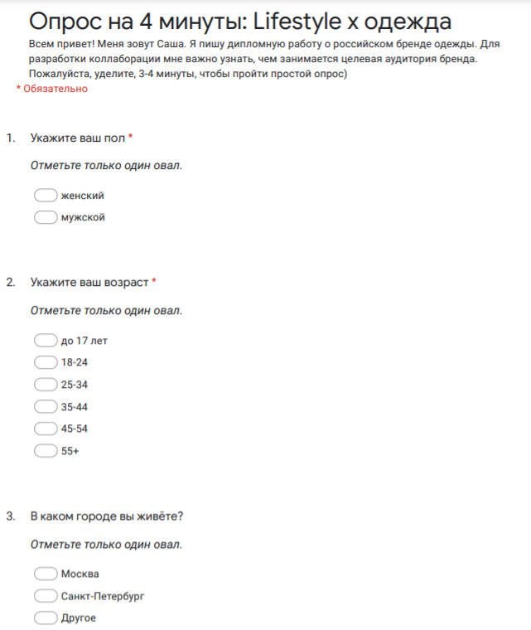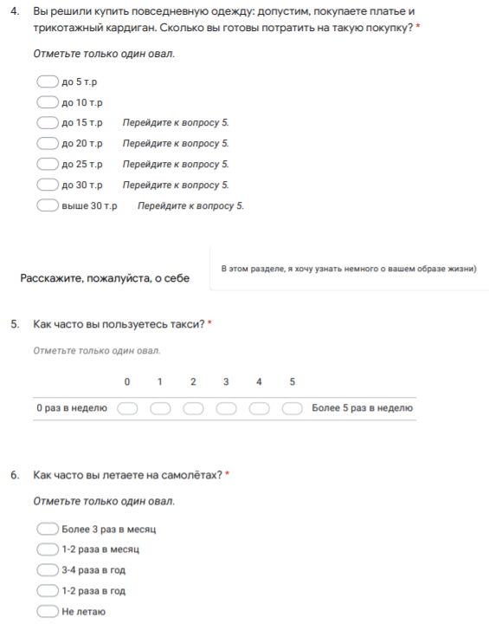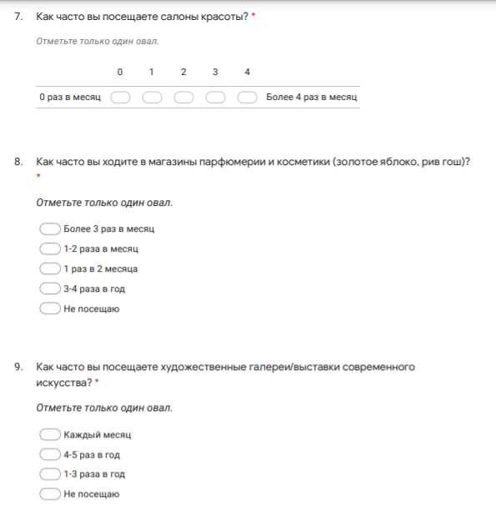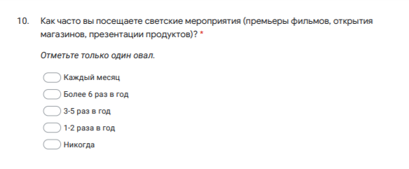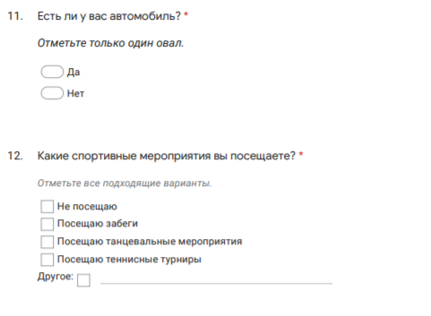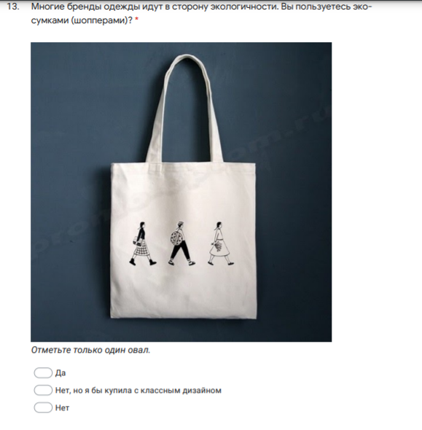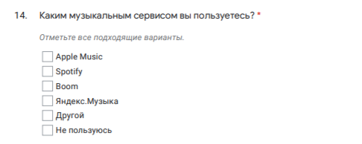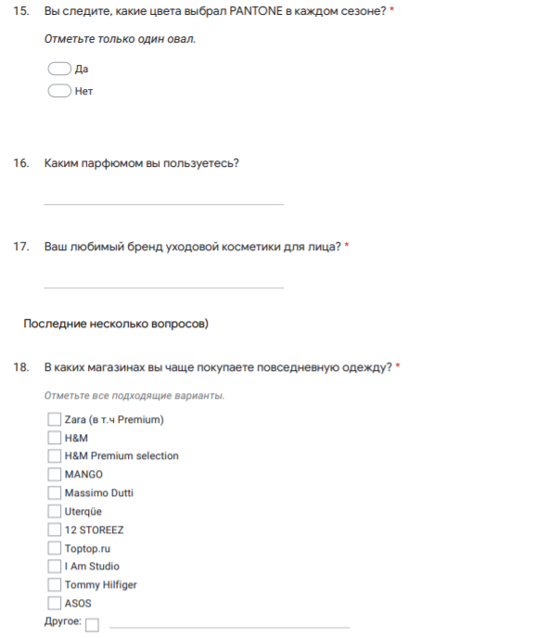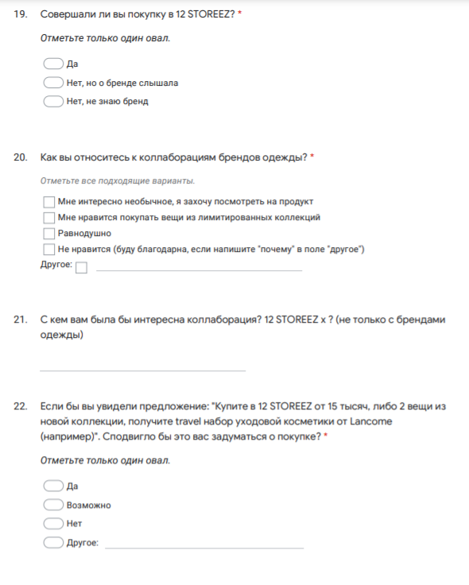

В настоящей работе под термином «потребитель» понимается лицо, которое приобретает, заказывает или использует товары, либо намеревается это совершить, только для собственных нужд (семейных, домашних и иных), т.е. не связанных с предпринимательством. Таким образом, потребителем может быть только физическое лицо – гражданин.
Desai, Keller, 2002; Norris, 1992; Park, Srinivasan, 1996; Rao, Reukert, 1994; Voss, Tansuhaj, 1999
Клочко, O. A. Международные стратегические альянсы - путь к развитию отрасли // Проблемы современной экономики. 2012.
Adler L. Symbiotic Marketing // Harvard Business Review. 1966.
Морган Р., Хант Ш. Теория приверженности и доверия в маркетинге взаимоотношений // Российский журнал менеджмента. 2004.
Капустина Л. М., Хмелькова Л. М. Ко-брендинг в системе маркетинговых альянсов компаний. Екатеринбург, 2010. C. 30.
Woodside, A.G. Business-to-Business Marketing Organization Buying Behavior and Interfirm Relationship and Network Behavior // The Marketing Book. 2005.
[Rao A.R., Ruekert R.W. (1994). «Brand alliances as signals of product». Sloan Management Review, Vol. 36(1), pp. 35–45].
Коли Ч., Сури Р. 2 + 2 = 5? Схема использования совместного брендинга для усиления бренда // Маркетинг-дайджест. 2004. С. 92.
Bengtsson, Servais, 2005, p. 706
Белянская Оксана Юрьевна «Кобрендинг: сила слияния»
Капферер Ж. Н. Бренд навсегда. М.: Вершина, 2007
Srikant A., Ghosh S. Co-branding in the FMCG Sector // Brand Alliances: New Models of Networking / P. Gopalakrishnan (ed.). ICFAI University Press, 2007. Р. 116–122
Хмелькова Н. В., Кушнарева А. А. Социально значимые альянсы брендов: концептуальные основы и эмпирические исследования // Бренд-менеджмент. 2013. С. 268.
Яблонский С. А., Муравский Д. В., Смирнова М. М. Управление брендами в многосторонних платформах: роль совместного брендинга // Маркетинг и маркетинговые исследования. 2013. С. 360.
Washburn J. H., Till B. D., Priluck R. Cobranding: Brand equity and trial effects // Journal of Consumer Marketing. 2000. P. 604.
Там же. P. 602.
Blackett T., Boad B. Cо-Branding: the Science of Alliance. New York, 1999.
Voss K. E., Gammoh B. Building brands through brand alliances: Building brands through brand alliances: Does a second ally help? // Marketing Letters. 2004. P. 147.
Rao A. R., Ruekert R. W. Brand Alliances as Signals of Product Quality // Sloan Management Review. 1994.
Келлер К.Л. Стратегический брэнд-менеджмент: создание, оценка и управление марочным капиталом. М., 2002. С. 337.
P. Gopalakrishnan, 2007
G. Doshi, 2006; P. Gopalakrishnan, 2007
T. Panda, 2001;P. Gopalakrishnan, 2007
T. Panda, 2001; G. Doshi, 2006; P. Gopalakrishnan, 2007
P. Gopalakrishnan, 2007
Линдстром М. BRAND Sense. Чувство БРЕНДА. Воздействие на пять органов чувств для создания выдающихся брэндов. М., 2006.
Яблонский С. А., Муравский Д. В., Смирнова М. М. Управление брендами в многосторонних платформах: роль совместного брендинга // Маркетинг и маркетинговые исследования. 2013. С. 361.
М. Линдстром, 2006
Т. Гэд, 2001
Newmeyer C. E., Venkatesh R., Chatterjee R. Cobranding arrangements and partner selection: a conceptual framework and managerial guidelines // Journal of Academy of Marketing Science. 2013. Р. 113.
Hao A.W., Hu M., Bruning E. (2009). An Examination of Global Brand Alliance Evaluation in a Congruence Paradigm. ASAC (с.1).
Wilson D., Jantrania S. Understanding the value of a relationship // Asia Australian Marketing Journal. 1996. P. 55–66.
Коли Ч., Сури Р. 2 + 2 = 5? Схема использования совместного брендинга для усиления бренда // Маркетинг-дайджест. 2004. С. 94.
Karray S., Sigue S. P. A game-theoretic model for co-promotions: Choosing a complementary versus an independent product ally // Omega. 2015.
Simonin B. L., Ruth J. A. Is a company known by the company it keeps? Assessing the spillover effects of brand alliances on consumer brand attitudes // Journal of Marketing Research. 1998.
Walchli S.B. The effects of between-partner congruity on consumer evaluation of co-branded products // Psychology & Marketing. 2007.
Osgood Ch.E., Tannenbaum P.H. (1995). «The principle of congruity in the prediction of attitude change». Psychological Review, Vol. 62 (1), pp. 42–55.
Хмелькова Н. В. О понимании взаимоотношений брендов в кобрендинге // Маркетинг и маркетинговые исследования. 2011. C. 115.
«Кобрендинг и сила влияния» Белянская О.Ю
Хмелькова Н. В. О понимании взаимоотношений брендов в кобрендинге // Маркетинг и маркетинговые исследования. 2011. C. 115.
Ребрикова Н. В. Технология кросс-маркетинг: теория и практика // Проблемы и перспективы экономики и управления. СПб, 2013.
Там же.
Ильичева И. В. Маркетинговые технологии: учебно-методическое пособие. Ульяновск, 2012.
Пашкевич А. Коалиционные программы лояльности в России: тренды развития и перспективы [Электронный ресурс] // Retail&Loyalty. 2015. URL: http://www.retail-loyalty.org/expert- forum/koalitsionnye-programmy-loyalnosti-v-rossii-trendy-razvitiya-i-perspektivy/.
Анашкина Н. А. Event-marketing: коммуникативный тренд в рекламе // Омский научный вестник. 2013. P. 251.
Котлер Ф. Основы маркетинга. Краткий курс. М., 2007.
Решетило Т. Л. Эффективность событийного маркетинга в продвижении брэндов на автомобильном рынке. Екатеринбург, 2007.
[Электронный ресурс] // VC.RU URL: https://vc.ru/trade/197735-issledovanie-oborot-rynka-odezhdy-v-rossii-v-2020-godu-sokratilsya-na-chetvert-do-1-7-trln-rubley
Кризис встретили по одежке // Коммерсантъ URL: https://www.kommersant.ru/doc/4652362?from=main_11 (дата обращения: 30.04.2021).
Там же
E-commerce // Retail.ru URL: https://www.retail.ru/glossary/e-commerce/ (дата обращения: 30.04.2021).
Там же
Российский fashion-рынок начал восстанавливаться // Финмаркет URL: http://www.finmarket.ru/main/article/5444642 (дата обращения: 30.04.2021).
Исследование: оборот рынка одежды в России в 2020 году сократился на четверть — до 1,7 трлн рублей // VC.ru URL: https://vc.ru/trade/197735-issledovanie-oborot-rynka-odezhdy-v-rossii-v-2020-godu-sokratilsya-na-chetvert-do-1-7-trln-rubley (дата обращения: 30.04.2021).
Тенденции российского рынка мужской и женской одежды. Гафарова Д.А. 2017
Рынок fashion-ритейла 2020 // Selections URL: https://selections.moscow/wp-content/uploads/sites/15/2020/10/Евгения-Винокурова.-Рынок-fashion-ритейла-2020.pdf (дата обращения: 07.05.2021).
Индустрия моды 2019 // DCE Higher school of Economics URL: https://dcenter.hse.ru/data/2019/06/03/1495959454/Индустрия%20моды-2019.pdf (дата обращения: 07.05.2021).
Индустрия моды 2020 // DCE Higher school of Economics URL: https://dcenter.hse.ru/data/2019/06/03/1495959454/Индустрия%20моды-2019.pdf (дата обращения: 07.05.2021).
Онлайн-рынок fashion-ритейла: обзор РБК Исследований рынка // Retail Loyalty URL: https://retail-loyalty.org/expert-forum/onlayn-rynok-fashion-riteyla-obzor-rbk-issledovaniya-rynka/ (дата обращения: 10.05.2021).
Российский-fashion-рынок-в-эпоху-цифровой-трансформации // CPM Moscow URL: https://cpm-moscow.com/wp-content/uploads/sites/5/2019/09/FCG-Ануш-Гаспарян.-Российский-fashion-рынок-в-эпоху-цифровой-трансформации.pdf (дата обращения: 07.05.2021).
Fashion Consulting Group Рынок индустрии моды РФ: тренды индустрии, актуальные цифры, новости // Collection premiere Moscow. - 2020. - №3
Там же
Pricewaterhousecoopers Global customers insights survey // PwC. - 2020
Там же
Fashion Consulting Group Рынок индустрии моды РФ: тренды индустрии, актуальные цифры, новости // Collection premiere Moscow. - 2020. - №3
Вспоминаем все коллаборации H&M с модными домами // MCMGA URL: https://mcmag.ru/vspominaem-vse-kollaboraczii-hm-s-modnymi-domami/ (дата обращения: 14.05.2021).
Интервью с Ириной Староверовой – ex. Директором по маркетингу LoveRepublic
О бренде 12 Storeez // 12Storeez URL: https://12storeez.com/about/brand (дата обращения: 18.05.2021).
12 Storeez // Account Admitad URL: https://account.admitad.com/ru/webmaster/offers/17057-12storeez/ (дата обращения: 18.05.2021).
Анализ страницы 12Storeez // Spymetrics URL: https://spymetrics.ru/ru/website/12storeez.com (дата обращения: 18.05.2021).
О компании I Am studio // IAMSTUDIO URL: https://iamstudio.ru/about/ (дата обращения: 18.05.2021).
Naresh K. Malhotra Daniel Nunan David F. Birks Marketing Research An Applied Approach. - 5-th изд. - 2017. - 88 с.
Экспертные интервью // MixResearch URL: http://mix-research.com/metody/kachestvennye/ekspertnye-intervyu.html (дата обращения: 30.04.2021).
Экспертное интервью

